**111年地方公職人員選舉及憲法修正案公民複決投開票所工作人員手冊**

中央選舉委員會 編印

中華民國 111年 8 月

**目 錄**

|  |  |
| --- | --- |
| 壹、總則…………………………………………………………… | 1 |
| 貳、投票及開票作業程序………………………………………… | 3 |
| 參、投票所及開票所之佈置……………………………………… | 5 |
| 肆、投票作業與職務分配………………………………………… | 9 |
| 伍、開票作業與職務分配………………………………………… | 30 |
| 陸、警衛人員職務………………………………………………… | 44 |
| 柒、投票及開票時遇有緊急情況之處理………………………… | 45 |
| 捌、協助身心障礙選舉人或投票權人投票注意事項…………… | 49 |
| 玖、其他…………………………………………………………… | 54 |
| 拾、附錄…………………………………………………………… | 56 |

**壹、總則**

1. 投票所及開票所（以下簡稱投開票所）工作人員，係指各投開票所主任管理員、主任監察員、管理員、監察員及警衛人員。
2. 投開票所工作人員，執行職務應絕對守法、守時、公正、負責盡職。
3. 投開票所管理員及警衛人員、監察員，應分別受主任管理員、主任監察員之指揮監督。
4. 投開票所工作人員，應參加選舉委員會舉辦之講習，接受有關法令及工作方法之講習。
5. 投開票所工作人員，應於投票開始前半小時到達指定之投開票所執行職務，並於工作人員簽到簿簽到，在投票、開票未完畢前，非經主任管理員或主任監察員允准，不得離去，開票完畢後應辦理簽退後，始得離開。
6. 主任管理員或主任監察員因故未能按時到達投開票所者，應分別由到達之管理員或監察員互推1人暫行代理。
7. 投開票所工作人員執行職務時，應佩帶選舉委員會製發之證件。**投票所除選舉人或投票權人及其照顧之6歲以下兒童、因身心障礙不能自行圈投而能表示其意思者之家屬或陪同之人外，非佩帶各級選舉委員會製發證件之人員，不得進入。但檢察官依法執行職務者，不在此限。**
8. 投票起止標準時間，應以中華電信公司電話報時台（117）所播報標準時間為準。
9. 投開票所工作人員，不得利用職權干預或暗示選舉人或投票權人，不行使投票權或為一定之行使。
10. 投開票所工作人員，應以和藹態度為選舉人或投票權人服務或答覆選舉人或投票權人之詢問，不得與選舉人或投票權人作職務以外之交談。

十一、投開票所工作人員，不得刺探或窺視選舉人或投票權人投票內容。

**十二、投開票所工作人員，不得穿戴或標示政黨、政治團體、候選人之旗幟、徽章、物品或服飾，亦不得穿著佩帶具有公民投票相關文字、符號或圖像之貼紙、服飾或其他物品於投開票所執行職務。**

十三、投開票所工作人員，應遵守規定，不得爭吵、滋生事端，妨害投開票所秩序。

十四、投開票所工作人員，不得無故拒絕依規定應行會同辦理或蓋章之事項。

十五、投開票所工作人員，如對執行職務有關事項發生爭執時，應由主任管理員會同主任監察員商洽處理。其情節重大者，應即報請直轄市、縣（市）選舉委員會處理，但各該工作人員應仍照常執行職務，不得稍有怠忽。

十六、投開票所工作人員，擅離職守或有其他違法行為，經查明屬實者，除依法處理外，由直轄市、縣（市）選舉委員會立即免除其職務，另行派員接替。

**十七、111年地方公職人員選舉與憲法修正案公民複決同日於同一投票所舉行投票，選舉人或投票權人應一次進入投票所投票，離開投票所後不得再次進入投票所投票。**

**貳、投票及開票作業程序**

一、投票日前1日之作業：

（一）領取投開票所所需物品。

（二）點領選舉票及公投票。

（三）**檢查投開票所門窗、電線線路開關等及取下時鐘。**

（四）**紙票匭底部加貼封條。**

（五）佈置投票所。

（六）關閉投票所。

二、投票日之作業：

（一）投票：

１、工作人員報到。

２、分配職務。

３、一次點交選舉票及公投票，發交選舉人名冊及投票權人名冊。

４、投票開始前對時。

５、投票開始時，宣布開始投票。

**６、說明優先投票措施。**

**７、公開查驗投票匭及加封。**

８、選舉人或投票權人領票、圈票、投票。

９、投票時間截止時，宣布投票時間截止。

１０、投票時間截止前到場之選舉人或投票權人繼續領票、圈票、投票。

１１、選舉人及投票權人全部投完票後封鎖投票匭。

１２、清點選舉人名冊或投票權人名冊領票人數及用餘票數，填寫投（開）票報告表投票部分。

１３、包封用餘票及選舉人名冊或投票權人名冊。

（二）開票：

１、將投票所改設開票所。

２、佈置開票所。

３、分配職務。

４、**宣布開始開票並宣布領票人數**，先開選舉票，次開公投票。

５、查驗投票匭及開封。

**６、檢票、唱票、記票、整票計票。**

７、每一投票匭開票完畢，向參觀席參觀民眾展示空票匭。

**８、選舉票或公投票全部開完後，核對各候選人得票數以及憲法修正案公民複決同意或不同意票數。**

９、填寫投（開）票報告表開票部分。

１０、宣布開票結果，張貼投（開）票報告表。

１１、將第1份投（開）票報告表裝入密封袋，指派專人速送鄉（鎮、市、區）選務作業中心。

１２、包封有效票、無效票、已領未投票、記票紙及投票通知單。

１３、交付投（開）票報告表副本。

１４、整理場地回復原狀，檢查有無投開票物品遺漏。

１５、工作人員簽退。

１６、將選舉票及公投票等護送至鄉（鎮、市、區）公所。

**參、投票所及開票所之佈置**

一、投票所之佈置，應由鄉（鎮、市、區）公所督導投開票所主任管理員、主任監察員及部分工作人員，依規定之圖例負責佈置，於投票日前佈置完竣。（圖例見附錄一）

二、投開票所門口應張貼投開票所銜稱「○○省（市）○○縣（市）111年地方公職人員選舉憲法修正案公民複決 第○○○投開票所」。

投

開

投

開

三、投開票所附近之交通路口或轉彎處應製貼明顯醒目之指路標誌，如「第○○○投（開）票所由此進」。

四、投票所入口處與出口處要分別設置，避免選舉人或投票權人出入時交叉進行，便於維持秩序，**本次選舉與憲法修正案公民複決投票進行程序，採「領、領、投」方式辦理，內部佈置應按選舉票領票處、公投票領票處、圈票處、投票處之順序設置，在選舉票領票處、公投票領票處之正前方應多留空間，以備選舉人或投票權人排隊領票。**

**五、投票所入口處應張貼「進入投開票所注意事項」及「優先投票措施」海報，並備置手機放置籃：**

**（一）「進入投開票所注意事項」海報內容如下：**

**１、不得攜帶行動電話或具攝影功能之器材進入投票所，但已關閉電源之行動裝置，不在此限。**

**２、禁止窺視刺探投票秘密。**

**３、圈選後不得將圈選內容出示他人。**

**４、將選舉票或公投票以外之物投入票匭，或故意撕毀選舉票或公投票，處新臺幣5千元以上5萬元以下罰鍰。**

**５、攜出選舉票或公投票者，處1年以下有期徒刑、拘 役或科新臺幣1萬5千元以下罰金。**

**６、選舉人或投票權人應1次進入投票所投票，離開投票所後不得再次進入投票所投票。**

**（二）「優先投票措施」海報內容如下：「請禮讓行動不便、乘坐輪椅、年長者、孕婦及其他不適久站的選舉人或投票權人優先投票。」**

六、投票所之領票處，得視投票所選舉人數或投票權人數及空間情形事先佈置妥當。

七、投票所應設置適合乘坐輪椅選舉人或投票權人使用之圈票處遮屏，以方便其投票。

八、圈票用之圈選工具，由直轄市、縣（市）選舉委員會依規定式樣統一製備，並應備紅色快乾打印台及厚墊，供選舉人或投票權人圈選選舉票或公投票之用，直轄市、縣（市）選舉委員會將圈選工具發交鄉（鎮、市、區）選務作業中心，鄉（鎮、市、區）選務作業中心發交投開票所主任管理員時，選舉委員會、選務作業中心及投開票所主任管理員應確實檢查圈選工具是否符合規定式樣，如與規定不符應即時予以更換，並應確實檢查打印台油墨，如有太濃或太淡之情形應予以更換。

九、投票所之圈票處遮屏缺口朝外（朝向投開票所工作人員），兩側張貼「禁止窺視刺探投票秘密」、「圈選後不得將圈選內容出示他人」之標示，以提醒不得近前窺視或刺探，維護圈票秘密。圈票處遮屏內側中間張貼「請用圈選工具『*』圈蓋選舉票或公投票，選舉票或公投票『蓋章』或『按指印』，無效。」之標示，以避免選舉人或投票權人誤用印章圈蓋選舉票或公投票，致造成選舉票或公投票無效之情事。

**十、直轄市、市之投票所以設置1個市長選舉票匭、1個市議員選舉票匭、1個里長選舉票匭、1個公投票匭為原則，直轄市山地原住民區之投票所另增設1個區民代表選舉票匭及1個區長選舉票匭。縣之投票所以設置1個縣長選舉票匭、1個縣議員選舉票匭、1個鄉（鎮、市）長選舉票匭、1個鄉（鎮、市）民代表選舉票匭、1個村（里）長選舉票匭、1個公投票匭為原則。投票匭應黏貼與選舉票、公投票顏色一致且顯目之選舉種類、憲法修正案公民複決識別貼紙。**

**十一、為利身心障礙選舉人或投票權人圈投選舉票或公投票，投票所內之圈票處遮屏、投票匭擺放位置，應考量身心障礙選舉人或投票權人之需求與便利性進行設置。其中投票匭之擺放，投票匭上緣距離地板面高度不得大於85公分，投票口深度不得大於25公分。**

十二、投票處應於投票匭旁之適當位置設置座椅，管理員原則應坐於座椅上執行職務，嚴防選舉人或投票權人攜出選舉票或公投票等情事。

**十三、投票所於投票完畢後，應即改為開票所，佈置開票所時，不得關閉門窗，並應依規定設置參觀席，以備民眾入場參觀開票。開票時應當眾逐張檢票、唱票，非開票完畢，開票所門窗不得關閉。開票所應依規定之圖例佈置。（圖例見附錄二）**

**十四、開票所應張貼「開票作業程序表」及「開票期間民眾攝影注意事項」海報：**

**（一）**「開票作業程序表」內容如下：「１、宣布開始開票**並宣布領票人數。２、查驗投票匭及開封。３、逐張檢票、唱票、記票。**４、每一投票匭開票完畢，向參觀民眾展示空票匭。５、整票計票並核對記票紙。６、填寫投（開）票報告表。７、宣布開票結果，張貼投（開）票報告表。」

**（二）「開票期間民眾攝影注意事項」內容如下：「開票期間民眾攝影不得有下列行為：１、使用閃光燈、補光燈或其他光源。２、攝影民眾或其所持有之器材越過參觀席。３、攝影器材阻擋其他觀看開票民眾視線。４、以言語、手勢等方式，指揮、干擾或中斷開票作業。５、針對特定開票所工作人員進行拍攝。」**

十五、開票時應將投票匭置於中央，面向參觀席，左右放置桌椅，以便放置選舉票或公投票，並應留檢票、唱票、監票人員站立位置。開票處與參觀席應用桌椅等隔離，避免民眾進入，高度不能妨礙參觀人員視線。

十六、記票用紙，應貼在開票所內堂正面投票匭後方顯明處之牆壁或板架上，其間應留記票員站立位置，至檢票、唱票、監票等人員，應站在投票匭之旁邊，以免阻擋參觀人員之視線，使參觀人員均能清楚看到記票情形。

**十七、為利身心障礙選舉人或投票權人觀看開票過程，開票所工作人員如發現有身心障礙選舉人或投票權人在場時，應主動將其安排在容易觀看開票之位置。**

十八、投票所及開票所應用物品。（詳見附錄三）。

**肆、投票作業與職務分配**

一、主任管理員之職務：

（一）點領選舉票或公投票及投開票所所需物品：

１、投開票所主任管理員應會同主任監察員於投票日前1日，按照鄉（鎮、市、區）公所通知時間，前往指定地點點領選舉票、公投票及投開票所所需物品。

２、主任管理員及主任監察員依據投票所選舉票數量表領得選舉票及投（開）票報告表後，當場核對下列事項：

（１）選舉人名冊選舉人統計數與冊內各類選舉人數是否相符。

（２）投票所選舉票數量表所載選舉票數量，是否與選舉人名冊統計各類選舉人數相符。

（３）選舉票與選舉公報各欄內容是否相符。

（４）投（開）票報告表與選舉公報之候選人號次、姓名是否相符。

**上述事項核對完畢無誤後，主任管理員應於執行任務確認表確依規定辦理欄內簽署己「姓」。**

３、主任管理員及主任監察員依據投票所公投票數量表領得公投票及投（開）票報告表後，當場核對下列事項：

（１）投票權人名冊投票權人統計數與冊內投票權人數是否相符。

（２）投票所公投票數量表所載公投票數量，是否與投票權人名冊統計投票權人數相符。

**上述事項核對完畢無誤後，主任管理員應於**執行**任務確認表確依規定辦理欄內簽署己「姓」。**

４、核對後即用牛皮紙或紙箱包封妥當，於封口處共同加蓋主任管理員及主任監察員印章，交由鄉（鎮、市、區）公所統一保管，但情況特殊，經鄉（鎮、市、區）公所認有必要時，可交由投票所主任管理員攜回妥善保管，並於投票日會同警衛人員攜往投票所使用。

５、依投開票所主任管理員執行任務確認表逐項檢查確實辦理各項工作，**並確認圈票處遮屏設置數量是否符合規定，**於辦理完成之辦理事項欄內簽署己「姓」。

６、檢查圈選工具兩端均未破損，確可使用。

（二）佈置投票所：投票日前1日主任管理員應會同主任　監察員及部分工作人員，依投票所佈置之有關規定，將投票所佈置完妥。

（三）辦理工作人員報到及分發工作證件：投開票所工作　人員，應於投票開始前半小時到達指定之投開票所執行職務，由主任管理員負責工作人員簽到，並分發工作證（格式見附錄四）。如有因故未能到場執行職務者，主任管理員應即通報鄉（鎮、市、區）選務作業中心儘速派員遞補。

（四）分配管理員職務：

１、查驗國民身分證管理員。

２、領票處管理員。

３、圈票處管理員。

４、投票處管理員。

前項工作人員，由主任管理員視人力多寡分配之。**主任管理員並得視投票所選舉人人數或投票權人人數及工作人員多寡，採分鄰分組方式設置領票處，分2組領票時，每一組均以分設選舉票領票處及公投票領票處為原則，以達到分流效果。**

**主任管理員得視實際需要，彈性調度1名管理員至投票所外協助優先投票、維持排隊秩序。遇有選舉人或投票權人照顧之6歲以下兒童進入投票所時，亦得彈性調度1名管理員予以協助。**

（五）點交選舉票及公投票：投票開始前會同主任監察員　將選舉票及公投票當眾啟封，一次點交領票處之發票管理員。

（六）發交選舉人名冊及投票權人名冊：主任管理員於投　票開始前，依發票管理員所負責之選舉票或公投票發票工作，分別發交選舉人名冊或投票權人名冊。

（七）對時及宣布開始投票：主任管理員應會同主任監察　員於投票開始前，告知各工作人員對準其所帶之手錶時間，以資一致，並於8點整宣布開始投票。

**（八）說明優先投票措施：請選舉人或投票權人禮讓行動不便、乘坐輪椅、年長者、孕婦及其他不適久站之選舉人或投票權人優先進入投票所投票。**

（九）**啟驗投票匭：投票所投票匭，應於宣布開始投票後，由主任管理員會同主任監察員公開查驗後加封，查驗時應向民眾及監察員展示空票匭，以及紙票匭底部所加貼之封條。**

（十）督導投票作業之進行：主任管理員應督飭各管理員工作情形，並隨時處理各種突發狀況。

１、發現冒名領票：冒領選舉票或公投票經當場發現，主任管理員應會同主任監察員，請警衛人員將該選舉人或投票權人予以留置，聯絡警察單位派員處理，另通報直轄市、縣（市）選舉委員會監察小組。

２、選舉票或公投票被冒領：選舉人或投票權人本人 前來投票時，發現選舉票或公投票已被冒領，經查明其確未投票，應准予領票，並由主任管理員會同主任監察員通報直轄市、縣（市）選舉委員會監察小組，並作下列之處理：

（１）由領票處管理員在選舉人名冊或投票權人名冊備註欄註記「曾被冒領，准予領票」外，該選舉人或投票權人並應於備註欄簽名、蓋章或按指印。

（２）統計票時，應列入發出票數計算，並應於投（開）票報告表「其他有關事項」欄加以註記「某某人選舉票（或公投票）被冒領，依規定准予領票」。（69年11月13日中選一字第1794號函、69年11月22日中選一字第2212號函）

３、撕毀選舉票或公投票：

（１）發現選舉人或投票權人將領取之選舉票或公投票撕毀，主任管理員應會同主任監察員，請警衛人員將該選舉人或投票權人予以留置，另通報直轄市、縣（市）選舉委員會監察小組。

**（２）將撕毀之選舉票或公投票收回，並將事實附記於選舉人名冊或投票權人名冊內該選舉人或投票權人備註欄內。收回之選舉票或公投票另外包封，列入已領未投票計算，並將事實附記於投（開）票報告表之「其他有關事項」欄內（格式見附錄五）。惟如撕毀之選舉票或公投票，經選舉人或投票權人投入票匭者，以無效票計。**

４、攜出選舉票或公投票：

（１）發現選舉人或投票權人將選舉票或公投票攜出投票所，主任管理員應會同主任監察員，請警衛人員將該選舉人或投票權人予以留置，聯絡警察單位派員處理，另通報直轄市、縣（市）選舉委員會監察小組。

（２）將該張選舉票或公投票收回，並將事實附記於選舉人名冊或投票權人名冊內該選舉人或投票權人備註欄內。收回之選舉票或公投票另外包封，列入已領未投票計算，並將事實附記於投（開）票報告表之「其他有關事項」欄內。

（十一）維持投開票所秩序：

１、在投開票所有下列情事之一者，主任管理員應會同主任監察員令其退出：

（１）在場喧嚷或干擾勸誘他人投票或不投票，不服制止。

（２）**投票進行期間，穿戴或標示政黨、政治團體、候選人之旗幟、徽章、物品或服飾，不服制止。**

（３）**穿著佩帶具有公民投票相關文字、符號或圖像之貼紙、服飾或其他物品，在場喧嚷或干擾、勸誘他人投票或不投票，不服制止**。

（４）攜帶武器或危險物品入場。

（５）**干擾開票或妨礙他人參觀開票，不服制止。**

（６）有其他不正當行為，不服制止。

選舉人或投票權人有前項情事之一者，令其退出時，應將所持選舉票或公投票收回，並將事實附記於選舉人名冊或投票權人名冊內該選舉人或投票權人備註欄內。其情節重大者，並通報直轄市、縣（市）選舉委員會。經令其退出而不退出者，主任管理員應會同主任監察員，請警衛人員入場取締並聯絡警察單位派員處理，另通報直轄市、縣（市）選舉委員會監察小組。

收回之選舉票或公投票另外包封，列入已領未投票計算，並將事實附記於投（開）票報告表之「其他有關事項」欄內。

２、督導工作人員禁止選舉人、投票權人、其陪同家屬**或陪同之人**攜帶手機或其他攝影器材進入投票所**（但已關閉電源之行動裝置，不在此限）**，如有上開情形，應即由主任管理員會同主任監察員作成紀錄，迅即通報直轄市、縣（市）選舉委員會監察小組依法處理。

３、**主任管理員應督導工作人員，依領、領、投程序 進行，維持投票動線，避免選舉人先到公投票領票處領票，再折回選舉票領票處領票。**

４**、不領選舉票之投票權人，請工作人員引導沿選舉票領票動線，直接到公投票領票處領票、圈票、投票。**

**５、督導工作人員不得主動詢問選舉人或投票權人投票意願。**

（十二）投票時間截止，宣布停止投票：**下午4時整，主任管理員應即宣布投票時間截止，但對於投票時間截止前到場之選舉人或投票權人仍應准其投票。為防止在投票時間截止後到場者插隊，應指派專人手持「投票排隊終點」標語站於隊末，以利選舉人或投票權人識別，並請警衛人員協助維持隊末秩序。**

（十三）封鎖投票匭：投票時間截止，選舉人或投票權人投票完畢後，主任管理員應會同主任監察員將投票匭上鎖，貼上封條；紙票匭僅須將上蓋攤平闔上，貼上封條。

（十四）投票所投票完畢，除依規定將投票匭封鎖或貼上封條，主任管理員會同主任監察員督導領票處管理員，點算選舉人名冊或投票權人名冊上之領票人數與未領票人數，並點數用餘票數，包封用餘票數，於用餘票袋記上張數，填寫投（開）票報告表（格式見附錄五）之「發出票數」（即選舉人名冊之領票人數）、「用餘票數」**，並於開票時向參觀席民眾宣布領票人數**。另將選舉人名冊、投票權人名冊及用餘之選舉票及公投票分別包封，於封口處共同蓋章，待開票完畢後，一併送交鄉（鎮、市、區）公所轉送直轄市、縣（市）選舉委員會保管，除檢察官或法院依法行使職權外，不得開拆。

（十五）投票通知單應包封後，送交鄉（鎮、市、區）公所。

**（十六）發生天災或其他不可抗力情事之處理：應依公職人員選舉罷免法第66條、選舉投票日前或投開票當日發生天災或其他不可抗力情事處理辦法、中央選務指揮及應變中心作業要點、直轄市縣市選舉委員會選務應變中心作業要點及全國性公民投票投票日前或投開票當日發生天災或其他不可抗力情事處理注意事項辦理。**

二、查驗國民身分證管理員之職務：

（一）查驗國民身分證管理員應於投票所入口處外執行職務，告知選舉人、投票權人及依規定陪同之家屬**或陪同之人**不得攜帶手機及其他攝影器材進入投票所投票，如有攜帶手機或其他攝影器材者，請選舉人、投票權人、其陪同家屬**或陪同之人**將手機或攝影器材暫請他人代管或交由投票所工作人員（查驗國民身分證管理員）代為保管（**但已關閉電源之行動裝置，不在此限）**。由投票所保管手機或攝影器材時，以投票所準備之標籤紙，依上開物品所有人之國民身分證，填上所有人姓名，並黏貼於上開物品後，置於放置籃保管，於選舉人、投票權人、其陪同家屬**或陪同之人**投票完畢走出投票所驗明身分後發還。

（二）選舉人或投票權人應憑本人國民身分證進入投票所領票，舊式國民身分證依內政部95年9月29日台內戶字第0950156932號公告，自96年1月1日公告停止使用。選舉人或投票權人應憑94年12月21日後換發之本人新式國民身分證進入投票所投票，持舊式國民身分證或其他證件如駕照、健保卡或戶口名簿等，應予委婉說明，拒絕其進入投票所。

**（三）核對前來投票選舉人或投票權人容貌與其國民身分 證所貼相片是否相符，選舉人或投票權人年齡是否已滿20歲。**

**（四）進行選舉人或投票權人身分查驗時，應請其脫下口罩，以利核對前來投票者容貌與其國民身分證相片相符，又選舉人或投票權人脫下口罩時，應與查驗人員及前後選舉人或投票權人保持1.5公尺之社交距離。**

**（五）投票所工作人員對選舉人或投票權人進行身分查驗時，應尊重其個人性別認同，如選舉人或投票權人容貌與國民身分證所貼相片難以辨別者，得請其提供第二證件（例如：健保卡、駕照等）輔助查驗，不得對選舉人或投票權人進行驗身，或以歧視、侮辱之言行損害選舉人或投票權人之人格尊嚴。**

（六）檢查國民身分證反面村（里）、鄰別，是否屬於該投票所所轄範圍，不屬於所轄範圍者，應予委婉說明。

（七）請選舉人或投票權人排隊，依序查驗，視領票處選舉人或投票權人多寡陸續准其入場，以免影響投票所內之秩序。

**（八）遇有行動不便、乘坐輪椅、年長者、孕婦及其他不適久站之選舉人或投票權人到達投票所等候投票時，應洽商其他在場選舉人或投票權人，禮讓其優先進入投票所投票。主任管理員並視需要彈性調度1名管理員協助優先投票及維持排隊秩序。**

**（九）遇有選舉人或投票權人照顧之6歲以下兒童進入投票所，主任管理員得視需要彈性調度1名管理員予以協助。**

**（十）遇有返回戶籍地投票之投開票所工作人員主動出示工作證，應准其優先進入投票所投票，並向其他在場選舉人或投票權人說明。**

（十一）選舉人或投票權人吸煙、嚼食檳榔或口香糖，應請其先熄滅煙火或吐掉檳榔、口香糖，再准其進入投票所投票，若有不從，應請警衛人員處理。

（十二）**投票所除選舉人或投票權人及其照顧之6歲以下兒童、因身心障礙不能自行圈投而能表示其意思者之家屬或陪同之人外，**非佩帶各級選舉委員會製發證件之人員，不得進入。但檢察官依法執行職務者，不在此限。其他人員欲進入投票所時，應予以制止。

**（十三）如遇家屬或陪同之人輔助身心障礙選舉人或投票權人投票，投票所工作人員應向該身心障礙選舉人或投票權人確認該家屬或陪同之人確實為其選擇之輔助投票人員。**

**（十四）選舉人或投票權人照顧之6歲以下兒童進入投票所，投票所工作人員應本於職權，依事實認定，如有必要，得由該選舉人或投票權人舉證，或備具有關戶籍資料證明。另6歲以下兒童進入投票所不得有妨礙或擾亂投票之行為。**

三、領票處管理員之職務：

（一）選舉人名冊或投票權人名冊管理員：

１、選舉人名冊或投票權人名冊管理員檢查主任管理員發交之名冊是否與所負責之選舉票或公投票發票工作相符，確認無誤後始開始分別進行選舉人或投票權人之身分核對等工作。**原住民投票所異動者，其選舉人名冊與區域選舉人名冊分別編造，裝訂於各鄰選舉人名冊之後。**

２、**核對選舉人或投票權人容貌：選舉人名冊管理員 及投票權人名冊管理員進行選舉人或投票權人身分查驗時，應請其脫下口罩，核對前來投票者容貌與其國民身分證相片是否相符。選舉人或投票權人脫下口罩時，應與選舉人名冊管理員、投票權人名冊管理員或其他選舉人或投票權人保持1.5公尺社交距離。**

３、查對選舉人名冊或投票權人名冊：憑選舉人或投　票權人所持國民身分證及投票通知單，迅速查對選舉人名冊或投票權人名冊內之記載資料，是否相符。

４、指導選舉人或投票權人於選舉人名冊或投票權人名冊簽章：

（１）國民身分證與選舉人名冊或投票權人名冊資料經查相符後，即在冊內該選舉人或投票權人名下之「簽名或蓋章或按指印」欄內依所領選舉票或公投票種類逐欄蓋章或請其簽名。蓋章前應先檢查印章上之姓名是否與名冊上之姓名相符，如印章上沾有印泥，並應以印章刷刷乾淨後，再將印章蓋在規定欄位方格內，應特別注意避免蓋錯欄位。（選舉人名冊及投票權人名冊格式如附錄六）

（２）選舉人名冊或投票權人名冊管理員在選舉人名冊或投票權人名冊規定欄位蓋章後，應將印章交還選舉人或投票權人，並提醒勿用印章圈蓋選舉票或公投票，應以選舉委員會提供之圈選工具圈蓋選舉票或公投票，以免造成無效票。

（３）**選舉人或投票權人以簽名領取選舉票或公投票時，應請其簽可辨之姓名全名。選舉人或投票權人如未攜帶印章或不能簽名者，應按指印，以用大姆指為原則，指紋力求完整清晰，並應由管理員及監察員各1人，立即於「證明人蓋章」欄內共同蓋章證明，**並請選舉人或投票權人用置備之擦手紙巾，將指上印泥擦抹乾淨後發給選舉票或公投票，以免塗污選舉票或公投票，成為無效票。

５、選舉人或投票權人持戶政事務所核發之**臨時證明書**領票者，應於選舉人名冊或投票權人名冊備註欄內加蓋「**憑臨時證明書領票**」戳記。

６、選舉人名冊或投票權人名冊上之姓名顯係筆誤、因婚姻關係而冠姓或回復本姓致與國民身分證不符者，經主任管理員會同主任監察員辨明後，應准領取選舉票或公投票。

７、選舉人名冊或投票權人名冊上無其姓名或姓名不符者，不得發票。

８、選舉人或投票權人所持國民身分證未貼相片或其相片脫落或模糊不清者，可由村（里）、鄰長證明其身分（格式見附錄七），並由其本人在選舉人名冊或投票權人名冊上簽名、蓋章或加按指印後，發給選舉票（或公投票）。（69年11月7日中選法字第1195號函）

９、依內政部65年3月2日臺內戶字第675438號函規定，國民身分證遺失，申請補發後，若尋獲原證，應即繳回依法處理，不得留下繼續使用。故已報遺失之國民身分證，應視為無效。（69年10月20日中選一字第1142號函）選舉人或投票權人若持已報遺失之國民身分證，應不准其領票，請其持補領之國民身分證領票，並告知選舉人或投票權人將已報遺失之國民身分證繳送戶政機關銷燬，不宜逕予沒收。

１０、選舉人或投票權人交付之投票通知單應妥為收存，以備交回鄉（鎮、市、區）公所。

１１、依選舉人或投票權人申請填發選舉人或投票權人到達投票所證明書。（格式見附錄八）

（二）發票管理員：

１、點收選舉票或公投票：於投票開始前，發票管理員點收主任管理員會同主任監察員點交之選舉票或公投票。

２、選舉人名冊或投票權人名冊經蓋章或簽名或按指印後，發票管理員再行發放選舉票或公投票。

３、依選舉人名冊或投票權人名冊登載資料發給選舉票或公投票；凡名冊備註欄蓋有「工作地投票」戳記者，不得發票。

４、發票應力求迅速、謹慎，嚴防2票重疊誤作1票發出。選舉人或投票權人提出問題，應請主任管理員答覆或解決，以免延誤時間，影響其他選舉人或投票權人領票。

５、選舉票或公投票如有漏蓋關防、破損、污點或模糊不清等缺失者，不得發出。

６、選舉票或公投票領取後自行污損者，不再予以更換或補發。

（三）選舉人或投票權人持補領或換領國民身分證領票時，應核對其國民身分證之補、換發日期與選舉人名冊或投票權人名冊備註欄或戶政機關列冊資料上之補、換發日期，二者日期一致或國民身分證補、換發日期在選舉人名冊或投票權人名冊備註欄補、換證日期之後者，為有效之國民身分證，應發給選舉票或公投票。【選舉人或投票權人向戶政機關申報國民身分證遺失，補領國民身分證者，其國民身分證上有補發之日期；如係持原國民身分證換領新國民身分證者，其換發之國民身分證有換發之日期，原國民身分證則由戶政機關收回。無論是補領或換領國民身分證，選舉人名冊或投票權人名冊備註欄均有戶政機關列印之補證或換證日期。至於在選舉人名冊或投票權人名冊公告確定後至投票日前1日之期間，若有選舉人或投票權人補換領國民身分證者，則由戶政機關列冊送鄉（鎮、市、區）公所轉發投票所查對用】

**（四）本次選舉，多種地方公職人員選舉同日舉行投票，每一選舉人所行使選舉權不盡相同，發票時應確實注意下列事項：**

**１、選舉人名冊「簽名或蓋章或按指印」欄內有「」標記者，即表示該選舉人不具有該種選舉之選舉權，不得發給選舉票；選舉人名冊「簽名或蓋章或按指印」欄內無「」標記者，表示該選舉人具有該種選舉之選舉權，始得發給選舉票。**

**２、選舉人名冊備註欄蓋有「工作地投票」戳記者，不得發給選舉票。**

**３、避免發錯選舉票，遇有原住民選舉人，選舉人名冊管理員應朗誦「平地（或山地）原住民選票」，提醒發票管理員，發票管理員應複誦1次，避免錯發選舉票。**

**４、切勿2張票當1張票發出。**

**（五）辦理原住民選舉人投票作業注意事項：**

**１、身分查驗：**

**（１）原住民公職人員選舉，基於維護原住民選舉人投票秘密需要，戶政機關編造選舉人名冊得辦理投票所異動作業。投票所異動後之原住民選舉人，其戶籍地址與該投票所所轄鄰別不同，應以投票通知單或選舉人名冊所載為準查驗身分。查驗國民身分證管理員如無法辨識，應向主任管理員確認。**

**（２）原住民公職人員選舉原住民選舉人已辦理投票所異動者，為便利投票權人投票，憲法修正案公民複決第1案係配合辦理投票所異動作業。**

**２、領票：原住民投票所異動者，其選舉人名冊與區域選舉人名冊分別編造，裝訂於各鄰選舉人名冊之後。**

**３、發票：為避免誤發選舉票，遇有原住民選舉人，選舉人名冊管理員應朗誦「平地（或山地）原住民選票」，提醒發票管理員，發票管理員應複誦1次，避免錯發選舉票。**

**（六）本次選舉，多種地方公職人員選舉同日舉行投票，選舉人應一次同時領取各該選舉選舉票，如僅願領取部分選舉票時，應於選舉人名冊備註欄註記，並由管理員及監察員各1人共同簽章證明，同時告知選舉人，不得再要求第二次領票。**

**（七）111年地方公職人員選舉與憲法修正案公民複決同日於同一投票所舉行投票，選舉人或投票權人應一次進入投票所投票，離開投票所後不得再次進入投票所投票。**

四、圈票處管理員之職務：

（一）維持圈票處秩序：

１、各圈票處如均有人正在圈選，應告知後來之選舉人或投票權人在等待圈票線排隊等候圈票。

２、依各選舉人或投票權人進入之先後排隊靜候，圈票處一有空出，即通知依序分別前往圈票。

（二）照顧身心障礙及老弱之選舉人或投票權人：

１、**因身心障礙不能自行圈投而能表示其意思者，得依其請求，由家屬或陪同之人1人在場，依據本人意思，眼同協助或代為圈投；其無家屬或陪同之人在場者，亦得依其請求，由投票所管理員及監察員各1人，依據本人意思，眼同協助或代為圈投。**其身心障礙者不以領有身心障礙手冊人員為限，凡有身體或心智功能障礙，不能自行圈投而能表示其意思者，均適用上開法條規定。其所稱「不能自行圈投」，係指肢體功能不健全致不能自行圈投，心智障礙者如肢體功能健全，仍應自行圈投。「能表示意思」，以口頭明示之意思表示為限，但有語言障礙而無法口頭意思表示者，得以其他明示之意思表示為之。（93年1月7日中選一字第0933100006號、93年1月20日中選一字第0933100027號函）心智障礙者因其肢體功能健全，故不得由家屬代為圈選，仍應由本人親自圈選。

**身心障礙不能自行圈投之選舉人或投票權人，其無家屬或陪同之人在場者，請求管理員會同監察員代為圈投時，應確實依選舉人或投票權人之明確意思，謹慎眼同協助或代為圈投。**

２、**如遇家屬或陪同之人輔助身心障礙投票權人投票，投票所工作人員應向該身心障礙投票權人確認該家屬或陪同之人確實為其選擇之輔助投票人員。**

３、身心障礙及老弱之選舉人或投票權人行動困難，應予照顧扶助，如必須引至圈票處，於到達時，立即退回原位置工作，俟其圈票完畢，招請時，再前進扶引至投票處投票。

**（三）如選舉人、投票權人、其陪同家屬或陪同之人在圈票處持用手機或攝影器材（但已關閉電源之行動裝置，不在此限），圈票處管理員及監察員應即告知主任管理員，並由主任管理員會同主任監察員作成紀錄，迅即通報直轄市、縣（市）選舉委員會監察小組依法處理。**

（四）檢查圈選工具：

１、在投票開始前檢查圈選工具，以其他紙張試蓋圈選工具之圖樣是否符合規定，如有不合即予更換。投票前並確實檢查印台及油墨，如有油墨過多可能污染選舉票、公投票或油墨過少顏色可能模糊不清者，應即時改善或聯繫鄉（鎮、市、區）公所更換。

２、利用無人圈選時，檢查各圈票處之圈選工具，並整理之。

３、圈選工具如必須即時整理，應請選舉人或投票權　人稍候，俟整理完妥後，再請選舉人或投票權人圈選。

（五）嚴防選舉人或投票權人調換圈選工具及圈票用紅色印台。如發現有被調換情事，應即時補換。

（六）圈票處應絕對禁止任何人近前窺視或刺探選舉人或投票權人之圈選。

五、投票處管理員之職務：

（一）投票時間內，投票處管理員原則應坐於投票處座椅上，執行下列職務，不得任意走動：

１、指導選舉人或投票權人將各種選舉票或公投票摺疊投入各該種選舉或憲法修正案公民複決之投票匭內，投畢後告知由出口處離去，不可任其停留投票所內。

２、注意選舉人或投票權人圈選後不得將圈選內容出示他人。

３、嚴防選舉票或公投票攜出：

（１）嚴防選舉人或投票權人將所領之選舉票或公投票攜出投票所。

（２）選舉人或投票權人如有不投票之情事，即應會同監察員勸導其投入投票匭後始准離去。

４、注意防範選舉人或投票權人將選舉票或公投票以外之物品，故意或錯誤投入投票匭。

５、嚴守投票匭：

（１）注意保管投票匭及其放置位置，不准任何人移動。

（２）維護投票匭上封條、鎖鑰之完整。

（３）自開始投票，直至投票完畢，投票所改為開票所為止，應隨時注意投票匭。

（二）投票完畢後，配合主任管理員、主任監察員將投票匭密封上鎖，貼上封條；紙票匭僅須將上蓋攤平闔上，貼上封條。

六、主任監察員之職務：

（一）綜理投票之監察事務，並監督監察員執行下列任務：

１、監察投票所管理人員辦理投票有無違法情事。

２、監察選舉人或投票權人投票有無違法情事。

有前項之違法情事時，主任監察員應迅即通報直轄市、縣（市）選舉委員會監察小組依法處理。

（二）分配監察員職務：

１、領票處監察員。

２、圈票處監察員。

３、投票處監察員。

前項工作人員，由主任監察員視人力多寡分配之。

（三）會同主任管理員辦理之事項：

１、點領選舉票及公投票。

２、佈置投票所。

３、點交選舉票及公投票。

４、啟驗投票匭。

５、處理各種突發狀況。

６、維持投票所秩序。

７、封鎖投票匭。

８、填具投（開）票報告表投票部分。

９、包封選舉人名冊、投票權人名冊及用餘票。

**（四）監察員於投票開始時不到場執行職務者，視為放棄擔任，主任監察員應迅即通報鄉（鎮、市、區）選務作業中心轉報各該直轄市、縣（市）選舉委員會派員遞補。**

**（五）選舉人或投票權人將選舉票或公投票圈定內容出示他人者，主任監察員應當場檢舉，並將事實附記於投（開）票報告表之「其他有關事項」欄，但仍准其將選舉票或公投票投入投票匭，另請警衛人員將該選舉人或投票權人予以留置，聯絡警察單位派員處理，並迅即通報直轄市、縣（市）選舉委員會監察小組依法處理。**

七、領票處監察員之職務：

（一）監察選舉人或投票權人領票、管理員發票，有無違法情事。

**（二）選舉人或投票權人領取選舉票或公投票，在選舉人名冊或投票權人名冊上按指印者，監察員及管理員各1人在選舉人名冊或投票權人名冊「證明人蓋章」欄內共同蓋章證明。**

**（三）選舉人如僅願領取部分選舉票時，應於選舉人名冊備註欄註記，並由管理員及監察員各1人共同簽章證明。**

八、圈票處監察員之職務：

**（一）如選舉人、投票權人、其陪同家屬或陪同之人在圈票處持用手機或攝影器材（但已關閉電源之行動裝置，不在此限），圈票處管理員及監察員應即告知主任管理員，並由主任管理員會同主任監察員作成紀錄，迅即通報直轄市、縣（市）選舉委員會監察小組依法處理。**

（二）監察選舉人或投票權人圈票有無違法情事。

**（三）身心障礙不能自行圈投而能表示其意思且無家屬或陪同之人在場者，請求協助或代為圈投時，應由管理員及監察員各1人依據本人意思眼同協助或代為圈投。**

九、投票處監察員之職務：監察選舉人或投票權人投票有無違法情事。

**伍、開票作業與職務分配**

一、主任管理員職務：

（一）分配管理員工作，每一開票組其分配原則如下：

１、檢票員1人。

２、唱票員1人。

３、記票員1人。

４、整票計票員1人。

前項工作之分配，主任管理員得視人力多寡分配之。

（二）佈置開票所：主任管理員會同主任監察員督導各工作人員於最短期間內，將開票所佈置完妥。**開票所應設置參觀席，備民眾參觀，非開票完畢，開票所門窗不得關閉。**

（三）督導管理員將記票紙粘貼在牆壁上或另備之板架上，以備開票。

**（四）督導管理員張貼「開票作業程序」及「開票期間民眾攝影注意事項」海報。**

（五）宣布開票：

１、**主任管理員於開票前向參觀席民眾宣布「現在開始開票，經初步統計結果，○○選舉領票人數○人、憲法修正案公民複決第1案領票人數○人，開票結果應以全部投票匭之選舉票、公投票開出後，彙計之投（開）票報告表為準。」**

２、會同主任監察員驗明封條及鎖鑰完好後，即向參觀民眾宣布開票，拆封開鎖，啟開投票匭內外蓋，正式開票。

**３、開票程序先開選舉票，次開公投票。**

**４、開票前向參觀民眾說明，選舉票開票完畢後，接著進行公投票開票。**

（六）電燈失明開啟輔助照明設備：

１、開票時萬一電燈失明，主任管理員應督飭各工作人員嚴守崗位，立即將預先置備之照明設備打開，並注意保管物件，不得離開。

２、主任管理員應迅速通知參觀席參觀民眾靜待，並督飭警衛人員注意糾察，維持秩序。

**（七）督導開票作業之進行：**

**１、本次選舉開票所均分2組同時開票，應分別以「男聲」、「女聲」分組唱呼為原則，並避免相互干擾情形。開票順序如下：**

**（１）直轄市及市之開票所，分別先開市長與市議員選舉票，再進行里長選舉票及公投票之開票。**

**（２）縣之開票所，1組負責依序進行縣長、鄉（鎮、市）長、村（里）長選舉票之開票，另1組負責依序進行縣議員、鄉（鎮、市）民代表選舉票及公投票之開票。**

**（３）直轄市山地原住民區之開票所，1組負責依序進行市長、區長、里長選舉票之開票，另1組負責依序進行市議員、區民代表選舉票及公投票之開票。**

**２、分2組開票時，由檢票管理員檢出選舉票、公投票後，交由同組唱票管理員唱票，並由同組之記票管理員記票。**

**３、開票應公開為之，逐張唱名開票，並依檢票、唱票、記票及整票計票作業程序進行，不得先整票後再行唱票或計票。每一投票匭開票完畢，向參觀席參觀民眾展示空票匭。**

**（八）民眾開票攝影時應予制止之行為及處理程序：**

**開票期間民眾攝影如有（１）使用閃光燈、補光燈或其他光源；（２）攝影民眾或其所持有之器材越過參觀席；（３）攝影器材阻擋其他觀看開票民眾視線；（４）以言語、手勢等方式，指揮、干擾或中斷開票作業；（５）針對特定開票所工作人員進行拍攝等行為時，致影響開票程序進行或其他民眾觀看開票過程時，主任管理員應視現場情形及情節輕重，依公職人員選舉罷免法第65條第1項規定予以制止。不服制止者，主任管理員應會同主任監察員令其退出。經令其退出而不退出者，應請警衛人員予以留置，聯絡警察單位派員處理，另通報直轄市、縣（市）選舉委員會監察小組。**

（九）認定無效票：

**１、選舉票或公投票有無效情事者，主任管理員應會　同主任監察員依法認定並應當場為之。不得於其他選舉票或公投票全部唱票完畢後始一併予以認定。**

２、無效票認定標準：選舉票有下列情事之一者，無　效：

（１）圈選2人以上。

（２）不用選舉委員會製發之選舉票。

（３）所圈位置不能辨別為何人。

（４）圈後加以塗改。

（５）簽名、蓋章、按指印、加入任何文字或符號。

（６）將選舉票撕破致不完整。

（７）將選舉票污染致不能辨別所圈選為何人。

（８）不加圈完全空白。

（９）不用選舉委員會製備之圈選工具。

**前項無效票，應由開票所主任管理員會同主任監察員認定；認定有爭議時，由全體監察員表決之。表決結果正反意見同數者，該選舉票應為有效。**

３、無效票認定標準：公投票有下列情事之一者，無效：

（１）同時圈選同意及不同意。

（２）不用選舉委員會製發之公投票。

（３）所圈位置不能辨別為同意或不同意。

（４）圈後加以塗改。

（５）簽名、蓋章、按指印、加入任何文字或符號。

（６）將公投票撕破致不完整。

（７）將公投票污染致不能辨別所圈選為同意或不同意。

（８）不加圈完全空白。

（９）不用選舉委員會製備之圈選工具。

**前項無效票，應由開票所主任管理員會同主任監察員認定；認定有爭議時，由全體監察員表決之。表決結果正反意見同數者，該公投票應為有效。**

４、適用選舉票或公投票有效票與無效票認定圖例應行注意事項（有效票與無效票之認定圖例見附錄九及附錄十）：

（１）圖例係就裁量事項中典型案例，作一般例示性的規定，選務人員若遇有圖例所未例示之特殊案例，並非即屬無效票，仍應依各該法律所定各款無效票規定之本旨，由開票所主任管理員會同主任監察員認定；認定有爭議時，由全體監察員表決之。表決結果正反意見同數者，該選舉票或公投票應為有效。

（２）於選舉票上「任何位置」有足以辨識之指印紋者，應屬無效票，但沾染印泥而留於選舉票之痕跡，非客觀上顯然可以認定係按指印，亦非符號，且仍能辨別為圈選何組或何人或何政黨者，應屬有效票。

（３）如係選舉委員會製備之圈選工具，因該工具之瑕疵致印出變異之符號，仍應屬有效票。

（４）圈選選舉票或公投票依規定應使用紅色印台，其間若被調換黑色、藍色或其他顏色印台，發現後當即行換補，但已圈選之選舉票或公投票仍為有效。（74年10月24日中選法字第14243號函）

（５）印痕因印水過多擴散，惟仍顯現部分圈選痕跡，依其印痕弧度能辨別係選舉委員會製備之圈選工具者，為有效票。

（６）圈選時因力道不一，或以拖曳方式，致雖未能完整呈現圈印，惟依其印痕弧度能辨別係選舉委員會製備之圈選工具者，為有效票。

（７）選舉票空白處圈蓋數圈印，惟於相片或名字部分，仍有部分印痕，且依其印痕弧度能辨別係選舉委員會製備之圈選工具者，為有效票。

（８）於候選人欄格圈印繪製圖案而能辨別係圈選何人者，例如：於候選人頭像週邊圈印，形成光環圖樣，為有效票。

（９）圈印於相鄰候選人共用空間，且部分圈印加蓋於候選人欄格之格線，為有效票。

（１０）圈選於某一候選人欄格與選票邊緣之間，且部分圈印加蓋於欄格線上，仍能辨別為圈選何人者，應屬有效票。

（１１）圈選於相鄰候選人或同意不同意欄共用空間，且圈印加蓋於欄格線外，不能辨別為圈選何人或同意不同意者，應屬無效票。

（１２）圈選於相鄰候選人或同意不同意欄共用空間，且部分圈印加蓋於某一候選人欄或同意不同意格線上，仍能辨別為圈選何人或同意不同意者，應屬有效票。

**５、誤投票匭之選舉票或公投票，仍屬有效投票，計入投票數，依法認定其為有效或無效。**

（十）填具投（開）票報告表開票部分：

１、全部投票匭開票完畢後，由主任管理員會同主任監察員填寫選舉及憲法修正案公民複決投（開）票報告表。各一式3份，**將其中各1份先派管理員1人送至鄉（鎮、市、區）選務作業中心彙計**。

２、填具選舉投（開）票報告表：

（１）投開票所編號、投開票日期、開票起止時間應確實填寫。

（２）候選人得票數及無效票數，**依記票管理員與整票計票管理員相互核對正確無誤並再確認未有候選人得票數錯置情形後**，填入各候選人得票數及無效票數。

（３）候選人（甲）得票數＋候選人（乙）得票數＋……=有效票數

（４）有效票數＋無效票數=投票數

（５）投票數＋已領未投票數=發出票數

（６）發出票數＋用餘票數=選舉人數（原領票數）

（７）遇有投票數多於發出票數，或發出票數加用餘票數少於選舉人數（原領票數）時，應據實於投（開）票報告表「其他有關事項」欄中註記。如有投票數少於發出票數（即領票人數），其已領票數即列為「已領未投票數」。

３、填具憲法修正案公民複決投（開）票報告表：

（１）投開票所編號、投開票日期、開票起止時間應確實填寫。

（２）憲法修正案公民複決同意票數、不同意票數及無效票數，**依記票管理員與整票計票管理員相互核對正確無誤並再確認未有票數錯置情形**後，填入同意票數、不同意票數及無效票數。

（３）同意票數＋不同意票數=有效票數

（４）有效票數＋無效票數=投票數

（５）投票數＋已領未投票數=發出票數

（６）發出票數＋用餘票數=原領票數

（７）遇有投票數多於發出票數，或發出票數加用餘票數少於投票權人數（原領票數）時，應據實於投（開）票報告表「其他有關事項」欄中註記。

５、推薦候選人之政黨及未受政黨推薦之候選人所指派之人員，領取選舉投（開）票報告表副本時，另行填發所需份數。

**６、投（開）票報告表應謹慎確實填寫，儘量避免塗改，如有塗改時，由主任管理員會同主任監察員於塗改處蓋章，以示負責。**

（十一）宣布開票結果：全部選舉票及公投票開票完畢，由主任管理員會同主任監察員填寫選舉及憲法修正案公民複決投開票報告表，並應即宣布選舉票及公投票開票結果。

（十二）張貼投（開）票報告表：由主任管理員會同主任監察員將投（開）票報告表1份張貼於開票所門口，在不妨礙選舉人或投票權人閱覽之情況下，允許任何人拍攝。

（十三）**投（開）票報告表共3份，第3份張貼開票所門口。另2份送鄉（鎮、市、區）公所，其中第1份應先裝入封袋由主任管理員會同主任監察員簽章密封，先派工作人員1人，送至鄉（鎮、市、區）公所核對無誤後輸入電腦；**另1份俟開票所關閉後，由主任管理員會同主任監察員送回鄉（鎮、市、區）公所，鄉（鎮、市、區）公所收到主任管理員送回的投（開）票報告表，應與之前收到的投（開）票報告表核對，2份報告表如有不一致之處，應向主任管理員查明更正。

（十四）選舉之投（開）票報告表副本交付推薦候選人之政黨及未受政黨推薦之候選人所指派之人員：

１、交付時間：自投（開）票報告表張貼後，至投開票所工作人員全部離開投開票所以前。

２、得請求交付之人員：推薦候選人之政黨及未受政黨推薦之候選人所指派之人員應憑委託書領取。（格式見附錄十一）

３、領取份數：每一推薦候選人之政黨及未受政黨推薦之候選人之領取，以1份為限。

４、投（開）票報告表副本填法：應將同一內容之投（開）票報告表抄錄並校對無誤或以事務機器複印後，由主任管理員及主任監察員會同簽名並註記「副本」。

５、交付記錄：備具投（開）票報告表副本領取清冊，清冊應載明政黨名稱或候選人姓名、指派人員姓名與領取時間，具領人員領取時，請其簽名或蓋章。（領取清冊格式見附錄十二）

（十五）包封有效票、無效票、已領未投票、記票紙及投票通知單：

１、選舉之有效票以每一候選人為單位，以100張為一疊，分為若干疊，合併包封裝入有效票袋（注意應註明開票所編號類別及票數），無效票以100張為一疊，分為若干疊，包封裝入無效票袋，已領未投票裝入已領未投票袋，記票紙裝入記票紙袋，投票通知單裝入投票通知單封袋，有效票袋、無效票袋、已領未投票袋及記票紙袋裝入總投票袋，每一紙袋均應由主任管理員會同主任監察員於封口處加蓋印章。

２、憲法修正案公民複決之同意票、不同意票，以100張為一疊，分別包封裝入同意票袋、不同意票袋（注意應註明開票所編號類別及票數），無效票以100張為一疊，分為若干疊，包封裝入無效票袋，已領未投票裝入已領未投票袋，記票紙裝入記票紙袋，投票通知單裝入投票通知單封袋，同意票袋、不同意票袋、無效票袋、已領未投票袋及記票紙袋裝入總投票袋，每一紙袋均應由主任管理員會同主任監察員於封口處加蓋印章。

**（十六）整理場地，檢查物品：督導全體工作人員整理場地回復原狀，檢查有無選舉票、公投票或開票物品遺漏。**

（十七）辦理工作人員簽退。

（十八）護送選舉票及公投票等至鄉（鎮、市、區）公所：會同主任監察員將已包封完畢之選舉人名冊或投票權人名冊、用餘票、有效票、無效票、記票紙、投（開）票報告表、投票通知單及相關物品，在警衛人員護送下送至鄉（鎮、市、區）公所，俟鄉（鎮、市、區）公所清點核算無誤後，始得離去。

二、檢票管理員職務：投票匭啟封後，將選舉票及公投票逐張檢取，立即轉交唱票管理員唱呼。

三、唱票管理員職務：

**（一）選舉之唱票，應即逐張將選舉票中所圈候選人之號次、姓名，用國語高聲唱出「○號○○○1票」，唱票之快慢，以達到記票與唱呼之配合為度。2組同時開票，應唱出「市長（或縣長或鄉長或鎮長或區長或村長或里長）○號○○○1票」、「議員（或代表）○號○○○1票」。**

**（二）憲法修正案公民複決之唱票，唱票管理員接到公投票時，用國語高聲唱出「同意票1票」、「不同意票1票」、「無效票1票」，「不同意票」不得唱為「反對票」，唱票之快慢，以達到記票與唱呼之配合為度。**

**（三）**唱完票後將選舉票交與整票計票員。選舉同額競選時，其開票亦應逐張唱名開票。**選舉票、公投票有無效情事時，應即交由主任管理員會同主任監察員當場認定後唱票。**

四、記票管理員職務：

（一）唱票管理員每唱1票時，記票管理員應即在選舉記票紙上各候選人號次、姓名及無效票下方格內，或憲法修正案公民複決記票紙同意票、不同意票、無效票下方格內，按「正」字筆劃順序記錄，每票劃1筆，每一「正」字5票。

（二）記票時每記1票應配合唱票員之唱呼，複唱1次。

（三）每張選舉記票紙上端應註明該候選人號次、姓名、無效票及記票紙張數。**憲法修正案公民複決記票紙上端應註明該憲法修正案公民複決編號、同意票、不同意票、無效票及記票紙張數**。

**（四）開票完畢，各候選人、選舉票無效票、同意票、不同意票與公投票無效票最後1張之記票紙最後一個「正」字下方，應記載該候選人得票、選舉票無效票、同意票、不同意票或公投票無效票之總票數，在記載總票數之前，應詳加計算並與整票計票員清點該候選人有效票、同意票、不同意票複核無誤，後再行記入，如有兩種以上選舉票或公投票時，應俟各種選舉票及公投票全部開完後，再予計算記入。**

五、整票計票管理員職務：

（一）接到唱過之選舉票時，即按候選人及無效票等分類放置。接到唱過之公投票時，即按同意票、不同意票及無效票分類放置。

（二）選舉票或公投票分類放置後，即利用時間，將各類選舉票或公投票隨時清點，以每100張為1疊，以便複算。

（三）全部計票完畢，會同監察員分別複算，並與記票管理員核對無誤後，交由主任管理員會同主任監察員包封。

六、主任監察員職務：

（一）綜理開票之監察事務，監察開票所管理人員辦理開票有無違法情事。

（二）分配監察員職務：

１、檢票唱票監察員。

２、記票監察員。

３、整票計票監察員。

前項工作人員，主任監察員得視人力多寡分配之。

（三）會同主任管理員辦理事項：

１、佈置開票所。

２、認定無效票。

３、填具投（開）票報告表開票部分。

４、張貼投（開）票報告表。

５、填發選舉投（開）票報告表副本。

６、包封有效票、無效票、已領未投票、記票紙及投票通知單，於封口處加蓋印章。

７、整理場地，檢查物品。

８、護送選舉票及公投票等至鄉（鎮、市、區）公所。

七、監察員職務：

（一）檢票唱票、記票、整票計票處監察員，分別監察管理員辦理檢票、唱票、記票、整票計票，有無違法情事。

**（二）主任管理員與主任監察員認定無效票有爭議時，由全體監察員表決之。表決結果正反意見同數者，該選舉票或公投票應為有效票。**

**陸、警衛人員職務**

一、投開票所之警衛人員，由直轄市、縣（市）選舉委員會洽請當地警察機關調派之。

二、負責投開票所安全之維護及秩序之維持，並受投開票所主任管理員之指導監督及主任監察員之監察辦理下列事項：

**（一）依鄉（鎮、市、區）公所通知時間，會同主任管理員及主任監察員護送選舉票、公投票至投開票所。**

（二）選舉人或投票權人如有擁擠或不守秩序之勸導事項。

（三）協助禁止選舉人、投票權人、其陪同家屬**或陪同之人**攜帶手機或其他攝影器材進入投票所（但已關閉電源之行動裝置，不在此限），以及協助禁止非選舉人、投票權人**及其照顧之6歲以下兒童**或不屬於因身心障礙不能自行圈投而能表示其意思者之陪同家屬**或陪同之人**，或未佩帶各級選舉委員會製發證件者，進入投票所。

**（四）選舉人在投票所、開票所有：１、在場喧嚷或干擾勸誘他人投票或不投票，不服制止者。２、攜帶武器或危險物品入場者。３、投票進行期間，穿戴或標示政黨、政治團體、候選人之旗幟、徽章、物品或服飾，不服制止者。４、干擾開票或妨礙他人參觀開票，不服制止者。５、有其他不正當行為，不服制止者。經投開票所主任管理員會同主任監察員令其退出投開票所之執行事項。**

**（五）投票權人在投票所、開票所有：１、穿著佩帶具有公民投票相關文字、符號或圖像之貼紙、服飾或其他物品、在場喧嚷或干擾、勸誘他人投票或不投票，不服制止者。２、攜帶武器或危險物品入場者。３、有其他不正當行為，不服制止者。經投開票所主任管理員會同主任監察員令其退出投開票所之執行事項。**

（六）經投開票所主任管理員指示糾正或制止事項。

**（七）投開票所四周30公尺內，有民眾喧嚷、干擾或勸誘他人投票或不投票，應予以制止，經制止後仍繼續為之者，應聯絡警察單位派員處理。**

**（八）於下午4時整投票時間截止時，協助維持隊末秩序。**

（九）開票完畢後，應與主任管理員及主任監察員會同護送選舉票及公投票至鄉（鎮、市、區）公所。

（十）主任管理員其他交辦事項。

**柒、投票及開票時遇有緊急情況之處理**

1. **選舉、公民投票之投票或開票，遇有天災或其他不可抗力情事，應依公職人員選舉罷免法第66條、選舉投票日前或投開票當日發生天災或其他不可抗力情事處理辦法、中央選務指揮及應變中心作業要點、直轄市縣市選舉委員會選務應變中心作業要點及全國性公民投票投票日前或投開票當日發生天災或其他不可抗力情事處理注意事項辦理。**

**二、投開票當日發生天災或其他不可抗力情事之處理**

**（一）投開票當日發生或預見將發生天災或其他不可抗力情事，致個別投開票所，不能投票或開票時：**

**1、各該投、開票所主任管理員應通知鄉（鎮、市、區）選務作業中心，並報請直轄市、縣（市）選舉委員會核准，改定投開票日期或場所，直轄市、縣（市）選舉委員會應提委員會議審議決定是否改定投開票日期或場所。**

**2、直轄市、縣（市）選舉委員會如經決定改定投開票日期，應先向中央選務指揮及應變中心通報，函報中央選舉委員會備查，並由直轄市、縣（市）選舉委員會發布停止投票公告；改定之投開票日期，由中央選舉委員會於改定之投開票日三日前公告。**

**3、直轄市、縣（市）選舉委員會如經決定改定投開票場所，應先填具「改定投開票場所之鄉鎮市區投開票所一覽表」傳真或電話通報中央選務指揮及應變中心，函報中央選舉委員會備查，並由直轄市、縣（市）選舉委員會發布改定投開票場所公告。**

**（二）天災或其他不可抗力情事，發生在投票進行中時，投票所主任管理員經通知鄉（鎮、市、區）選務作業中心，並報請所屬選舉委員會改定投票場所後，應將尚未發出之選舉票、公投票、選舉人名冊、投票權人名冊妥善包封，並將票匭密封後，一併攜帶至改定之投票所繼續投票；如所發生天災或其他不可抗力情事，致無法改定投票場所時，經通知鄉（鎮、市、區）選務作業中心，並報請所屬選舉委員會核准改定投票日期後，應將尚未發出之選舉票、公投票、選舉人名冊、投票權人名冊妥善包封，並將票匭密封後，一併攜回鄉（鎮、市、區）選務作業中心或其指定之場所。**

**（三）天災或其他不可抗力情事，發生在投票結束後，開票進行中時，開票所主任管理員經通知鄉（鎮、市、區）選務作業中心，並報請所屬選舉委員會改定開票場所後，應將用餘票、已完成開票之選舉票、公投票、選舉人名冊、投票權人名冊妥善包封，並將票匭密封後，一併攜帶至改定之開票所繼續開票；如所發生天災或其他不可抗力情事，致無法改定開票場所時，通知鄉（鎮、市、區）選務作業中心，並經報請所屬選舉委員會核准改定開票日期後，應將用餘票、已完成開票之選舉票、公投票、選舉人名冊、投票權人名冊妥善包封，並將票匭密封後，一併攜回鄉（鎮、市、區）選務作業中心。**

**（四）改定投開票所場所時，直轄市、縣（市）選舉委員會應督導鄉（鎮、市、區）選務作業中心通知投開票所工作人員至改定之投開票場所執行職務，洽警察機關派員護送選舉票及公投票，並指派預備員或其他工作人員協助將選舉票、公投票、選舉人名冊、投票權人名冊、圈票處遮屏、票匭及各項物品運送至改定之投開票場所，協助佈置投開票所。**

**（五）直轄市、縣（市）選舉委員會發布改定投開票所地點公告，鄉（鎮、市、區）選務作業中心應於原投開票場所張貼指示，提供簡要地圖或說明內容，並安排工作人員引導選舉人或投票權人，前往改定投開票所繼續投票。改定投票場所後，主任管理員於下午四時整應即宣布投票時間截止，但對於投票時間截止前到場之選舉人或投票權人仍應准其投票。為防止在投票時間截止後到場者插隊，應指派專人手持「投票排隊終點」標語站於隊末，以利選舉人或投票權人識別，並請警衛人員協助維持隊末秩序。**

三、遇有空襲時應行注意事項：

（一）在投票時間內，如遇空襲，主任管理員應即會同主任監察員指揮迅作如下處理：

１、選舉人或投票權人已領票者，應請迅速投畢。

２、領票處管理員，應立即停止發票，並將選舉人名冊或投票權人名冊及未發之選舉票或公投票，妥慎包封，攜帶疏散負責保管。

３、投票處管理員，應即將投票匭封鎖，妥為安置。

４、將投票所大門關閉，全體工作人員，應即疏散。

（二）空襲警報解除後，如投票時間尚未截止，應繼續投票，在繼續投票前，主任管理員應會同主任監察員，根據選舉人名冊或投票權人名冊，核對已發票數及剩餘票數，是否相符，再繼續投票。

（三）空襲時間過長，致影響投票時，主任管理員應會同主任監察員，將當日情形，陳報直轄市、縣（市）選舉委員會處理。

（四）在開票時間內，如遇空襲，主任管理員應即會同主任監察員指揮迅作如下之處理：

１、立即停止開票，並將已唱之票，全部投入投票匭，嚴密封鎖，並妥為安置。

２、將開票所大門關閉，熄滅燈火，全體工作人員，應即疏散。

（五）空襲警報解除後，應繼續開票，但如空襲時間過長致不能開票時，主任管理員應會同主任監察員**通知鄉（鎮、市、區）選務作業中心，**報請直轄市、縣（市）選舉委員會處理。

**捌、協助身心障礙選舉人或投票權人投票注意事項**

一、協助身心障礙選舉人或投票權人投票應有之態度：

　　身心障礙選舉人或投票權人至投票所投票時，投票所工作人員應本尊重之精神，以真誠和藹之態度，主動予以適當協助，以方便其行使選舉權或投票權。提供身心障礙選舉人或投票權人協助時，應注意其協助方式之適當性，不得損害其個人尊嚴。

二、公職人員選舉罷免法第18條第3項眼同協助或代為圈投規定之定義與執行：

**（一）公職人員選舉罷免法第18條第3項規定：「身心障礙無法自行圈投而能表示其意思者，得依其請求，由家屬或陪同之人1人在場，依據本人意思，眼同協助或代為圈投；其無家屬或陪同之人在場者，亦得依其請求，由投票所管理員及監察員各1人，依據本人意思，眼同協助或代為圈投。」其身心障礙者不以領有身心障礙手冊人員為限，凡因身心障礙，不能自行圈投而能表示其意思者，均適用上開法條規定。**

（二）定義：

１、「不能自行圈投」，係指肢體功能不健全致不能自行圈投，心智障礙者如肢體功能健全，仍應自行圈投。「能表示意思」，以口頭明示之意思表示為限，但有語言障礙而無法口頭意思表示者，得以其他明示之意思表示為之。（93年1月7日中選一字第0933100006號、93年1月20日中選一字第0933100027號函）心智障礙者如其肢體功能健全，不得由家屬代為圈選，仍應由本人親自圈選。

２、**如遇家屬或陪同之人輔助身心障礙選舉人或投票權人投票，投票所工作人員應向該身心障礙選舉人或投票權人確認該家屬或陪同之人確實為其選擇之輔助投票人員。**

（三）執行：

１、部分身心障礙選舉人或投票權人從外觀上難以認定其是否確屬公職人員選舉罷免法第18條第3項「不能自行圈投」者，如認定有爭議時，選舉人或投票權人得出示身心障礙證明，作為判斷標準。

**２、身心障礙不能自行圈投而能表示其意思無家屬或陪同之人在場者，請求協助或代為圈投時，應由管理員及監察員各1人，確實依據選舉人或投票權人本人之明確意思，謹慎眼同協助或代為圈投。**

三、照顧身心障礙及老弱之人：

　　身心障礙及老弱之人行動困難，應予照顧扶助，如必須引至圈票處，於到達時立即退回原位置工作，俟其圈票完畢，招請時，再前進扶引至投票處投票。**選舉人或投票權人圈選時，工作人員應將布簾放下，且不得窺探圈選內容。**

四、協助乘坐輪椅之選舉人或投票權人：

（一）如為乘坐輪椅選舉人或投票權人，遇有上下坡道時，投票所工作人員應主動予以協助通行，並洽商其他在場選舉人或投票權人，禮讓其優先投票。

（二）投票所應設置適合乘坐輪椅選舉人或投票權人使用之圈票處遮屏，以方便其投票。

**五、圈票處遮屏及投票匭之擺放：**

**為利身心障礙選舉人或投票權人圈投選舉票或公投票，投票所內之圈票處遮屏、投票匭擺放位置，應考量身心障礙選舉人或投票權人之需求與便利性進行設置。其中投票匭之擺放，投票匭上緣距離地板面高度不得大於85公分，投票口深度不得大於25公分。**

**六、領票、圈票及投票之動線應有利於身心障礙選舉人或投票權人使用，並保持暢通。**

**七、與視障選舉人或投票權人交談及引導：**

**（一）投票所工作人員應主動將投票所內相關規定及程序，適時告知視障選舉人或投票權人。**

**（二）投票所工作人員與視障選舉人或投票權人交談時，應以一般音量及音調表達，如須引導視障選舉人或投票權人行走時，投票所工作人員站立於視障選舉人或投票權人之左前方（約半步至一步之距離），並讓視障選舉人或投票權人的手搭在投票所工作人員的右肩上或右手肘上，不要抓著視障選舉人或投票權人的手臂，在引導過程中告知所在路況與位置，如高低差、障礙物等，以協助其順利完成投票。**

八、投票所應備置視障者投票輔助器，輔助視障選舉人或投票權人自行圈投，其協助方式及步驟如下：

（一）投票所主任管理員於視障選舉人或投票權人至投　　票所投票時，應向該視障選舉人或投票權人說明投票所備有投票輔助器，並詢問視障選舉人或投票權人係自行圈投或由他人協助，如使用視障者投票輔助器，應向視障選舉人或投票權人說明其使用方法，輔助視障選舉人或投票權人自行圈蓋選舉票或公投票。

**（二）視障選舉人或投票權人如需使用投票輔助器時，　應由視障選舉人或投票權人之陪同家屬或投票所主任管理員協助視障選舉人或投票權人將選舉票或公投票夾入投票輔助器，並對齊後，交予視障選舉人或投票權人進行圈選。**

（三）選舉票或公投票夾入投票輔助器後，應由視障選　舉人或投票權人之陪同家屬或投票所工作人員導引視障選舉人或投票權人至圈票處，指引圈票處圈選工具與印泥擺放位置，並提醒避免雙手沾到印泥污染選舉票或公投票後，由視障選舉人或投票權人自行圈蓋選舉票或公投票。**視障選舉人或投票權人如請求陪同家屬、陪同之人或投票所管理員及監察員協助，投票所工作人員不得拒絕。**

（四）使用視障者投票輔助器，以1次1張選舉票或公投票為原則，逐張遞送予視障選舉人或投票權人，以利其完成圈選。視障選舉人或投票權人圈蓋選舉票或公投票完畢後，除視障選舉人或投票權人要求協助外，應由視障選舉人或投票權人自行將投票輔助器內之選舉票或公投票抽出摺疊後，放置於遮屏內之圈票隔板上，待完成所有選舉票或公投票之圈選後，再由其陪同家屬或投票所工作人員引導，將選舉票依選舉種類或公投票依案別投入投票匭，投票輔助器交還投票所工作人員。

**（五）圈蓋選舉票方式係將選舉票夾入投票輔助器後，由視障選舉人觸摸投票輔助器上之候選人號次之點字與號次上方挖空之圈選欄方格，對準方格內之選舉票圈選欄蓋圈選戳記。視障選舉人如未受點字教育者，仍可自左而右摸數投票輔助器上挖空之圈選方格順序，找出所屬意之候選人之圈選欄位置，圈蓋圈選戳記。**

（六）圈蓋公投票方式係將公投票夾入投票輔助器後，由視障投票權人觸摸輔助器上同意欄、不同意欄之符號（同意欄符號為○，不同意欄符號為🞪）上方挖空之圈選欄方格，對準方格內之公投票圈選欄蓋圈選戳記。

（七）投票所工作人員應隨時維持投票輔助器清潔，以免視障選舉人或投票權人投票時沾污選舉票或公投票。

（八）視障選舉人或投票權人如不擬使用投票輔助器投票，仍可由視障選舉人或投票權人之陪同家屬**或陪同之人**，依據視障選舉人或投票權人意思，眼同協助或代為圈投；**其無陪同家屬或陪同之人在場者，亦得依其請求，由投票所管理員及監察員各1人，依據其本人意思，眼同協助或代為圈投。**

九、協助聽障選舉人或投票權人投票：

**（一）為利聽障選舉人或投票權人瞭解投票所內相關規定及程序，投票所內應製備文字標示，例如「不得攜帶手機進入投票所」、「請出示國民身分證」、「請提供印章」等，並張貼於顯著位置。**

（二）對於聽障選舉人或投票權人提出投票相關疑問時，現場工作人員應友善的即時以文字、清楚的嘴型或手語提供解答。與聽障選舉人或投票權人交談時，應與其面對面，眼睛直視對方，慢慢地說，使聽障選舉人或投票權人可由投票所工作人員的臉部表情和唇形變化，得知表達的訊息，但不誇大嘴形，避免限制聽障選舉人或投票權人讀唇語之能力。若聽障選舉人或投票權人不瞭解某一個字、詞、語，可換用其它的說法或語句，或用紙、筆書寫。

**十、投票所宜視選舉人數或投票權人數多寡，適度增加工作人員協助身心障礙選舉人或投票權人投票。**

**十一、為利身心障礙選舉人或投票權人觀看開票過程，開票所工作人員如發現有身心障礙選舉人或投票權人在場時，應主動協助將其安排在容易觀看開票之位置。**

**玖、其他**

一、開票延宕原因，如係因路途遙遠、天色昏暗、道路中斷、交通工具故障等因素，致無法派員送達投（開）票報告表，應以電話（手機）、傳真、電子郵件、電腦網際網路等替代方式，迅速將開票情況報告鄉（鎮、市、區）公所，以利電腦計票，並補送投（開）票報告表。

**二、主任管理員與主任監察員將選舉票、公投票及投（開）票報告表等送往鄉（鎮、市、區）公所，並離去後，至計票中心正式公布選舉結果前，手機仍應保持暢通，以利聯繫。**

三、由於投開票所工作時間長，工作人員之體力與精神負擔均相當大，早出晚歸天色昏暗，因此，各投開票所工作人員務必做好車輛安全檢查，行車保持安全距離，勿超速駕駛，並特別注意巷口、十字路口應減速及大車之視線死角，以維護自身安全。

**拾、附錄**

附錄一、採「領、領、投」方式投票所佈置圖例

出口

選舉

票匭

選舉

票匭

等待圈票線

○

監察員

圈票處

○

管理員

○

管理員

領 票 處

公 投 票

○

管理員

投票處

管理員○

○

監察員

領 票 處

選 舉 票

○

管理員

公投

票匭

○

管理員

○

主任監察員

○

主任管理員

入口

手機放置處

○

管理員

說明：

一、 選舉人先至「選舉票領票處」領取選舉票，次至「公投票領票處」領取公投票；領取選舉票與公投票後，再至「圈票處」圈選選舉票與公投票；圈票後至「投票處」，分別將選舉票與公投票投入選舉票匭與公投票匭。

二、 僅領公投票之投票權人，由投票所工作人員引導，沿選舉領票動線至公投票領票處領票。

三、 圈票處遮屏缺口朝外（朝向投開票所工作人員）。

四、 工作人員視實際狀況調整配置。

五、 投票匭旁之適當位置設置座椅，管理員原則應坐於座椅上執行職務，嚴防選舉人（投票權人）攜出選舉票（公投票）等情事。

附錄二、開票所佈置圖例

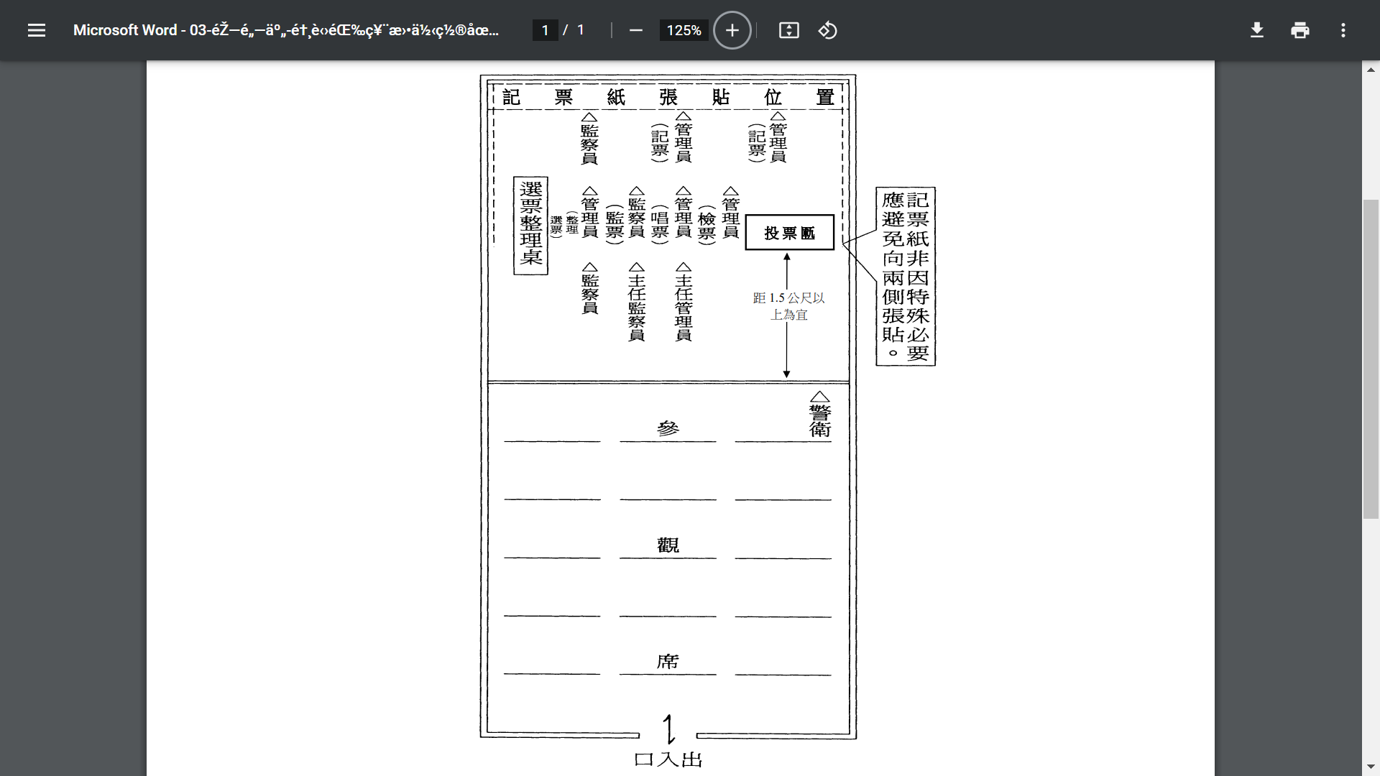

說明：

1. 投票匭與參觀席應保持相當距離。
2. 開票處與參觀席應用桌椅或木槓等隔離，避免觀眾進入，高度不能妨礙參觀人員視線。
3. 記票紙應貼在開票所內堂正面，非因特殊必要勿向兩側張貼。
4. 整理選舉票宜在桌上。

附錄三、投票所及開票所應用物品清單

| 項目與品名 | | 數量 | 備註 |
| --- | --- | --- | --- |
| 一、書冊與一般表件 | | | |
| 1 | 工作人員簽到簽退簿 | 1本 |  |
| 2 | 工作人員工作費印領清冊 | 2份 |  |
| 3 | 工作人員手冊 | 每一工作人員  1本 | 講習會時發給 |
| 4 | 工作人員證件 | 每人1只 |  |
| 5 | 選舉人名冊、投票權人名冊 | 各1份 |  |
| 6 | 選舉人名冊、投票權人名冊封袋 | 各1個 | 酌發 |
| 7 | 選舉、公民投票通知單封袋 | 各1個 |  |
| 8 | 選舉人或投票權人身分證明書 | 疊 | 酌發 |
| 9 | 選舉人或投票權人到達投票所證明書 | 疊 | 酌發 |
| 10 | 選舉整票用候選人名單 | 1張 |  |
| 11 | 選舉、憲法修正案公民複決投（開）票報告表 | 各3份 |  |
| 12 | 選舉、憲法修正案公民複決投開票報告表密封袋 | 各1個 | 開票完畢後，指派專人速送鄉（鎮、市、區）公所使用 |
| 13 | 投（開）票報告表副本領取清冊 | 1份 |  |
| 14 | 記票紙袋 | 個 | 酌發 |
| 15 | 選舉有效票袋 | 個 | 酌發 |
| 16 | 憲法修正案公民複決同意票袋 | 個 | 酌發 |
| 17 | 憲法修正案公民複決不同意票袋 | 個 | 酌發 |
| 18 | 選舉或憲法修正案公民複決無效票袋 | 個 | 酌發 |
| 19 | 選舉或憲法修正案公民複決用餘票袋 | 個 | 酌發 |
| 20 | 選舉或憲法修正案公民複決已領未投票袋 | 個 | 酌發 |
| 二、標示與宣導等張貼表件 | | | |
| 1 | 投開票所銜稱 | 1張 |  |
| 2 | 選舉公報、公民投票公報 | 各1份 | 粘貼於明顯處所 |
| 3 | 公職人員選舉選舉票、公投票有效與無效之認定圖例 | 每所1份 | 粘貼於明顯處所 |
| 4 | 「入口處、領票處、圈票處、投票處、出口處、參觀席、查驗國民身分處、等待圈票線」標示 | 每處1張 |  |
| 5 | 「請出示國民身分證」標示 | 2張 | 張貼於領票處 |
| 6 | 「請提供印章」標示 | 2張 | 張貼於領票處 |
| 7 | 「請用圈選工具『*』圈蓋選舉票或公投票，選舉票或公投票『蓋章』或『按指印』，無效。」標示 | 每遮屏1張 | 張貼於圈票處遮屏 |
| 8 | 「進入投開票所注意事項」海報 | 1張 |  |
| 9 | 「開票作業程序」海報 | 1張 |  |
| 10 | 「開票期間民眾攝影注意事項」海報 | 1張 |  |
| 11 | 「優先投票措施」海報 | 1張 |  |
| 12 | 「聽障選舉人溝通圖卡」 | 1份 |  |
| 13 | **「投票排隊終點」手持標語** | 1份 |  |
| 三、物品 | |  |  |
| 1 | 桌椅 | 數張 |  |
| 2 | 手機放置籃 | 1個 |  |
| 3 | 標籤紙 | 數張 | 標示手機所有人姓名 |
| 4 | 投票匭（含紙製投票匭） | 選舉用3~5個  憲法修正案公民複決用1個 |  |
| 5 | 封條 |  | 酌發 |
| 6 | 遮屏 | 7個 | 含乘坐輪椅投票人用遮屏及防疫專用遮屏各1個 |
| 7 | 圈選工具 | 35支 |  |
| 8 | 厚墊 | 4~5個 |  |
| 9 | 紅色快乾打印台 | 6~10台 | 領票處、圈票處用 |
| 10 | 選舉票用及公投票用視障者投票輔助器 | 至少各1個 |  |
| 11 | **放大鏡** | **至少1個** |  |
| 12 | 鐵鎖或尼龍束帶 | 把，條 | 酌發 |
| 13 | 米達尺（30公分） | 1支 |  |
| 14 | 「憑臨時證明書領票」戳記 | 1~4顆 |  |
| 15 | 印章刷 | 2~4盒 |  |
| 16 | 擦手紙巾 | 2~4包 |  |
| 17 | 記票墨筆（黑色奇異筆） |  | 酌發 |
| 18 | 橡皮圈 | 1包 |  |
| 19 | 投（開）票報告表「副本」戳記 | 2顆 |  |
| 20 | 尼龍袋、塑膠繩 |  | 酌發 |
| 21 | **30公尺塑膠繩或尼龍繩** | **1條** |  |
| 22 | 輔助照明設備 |  | 酌發 |
| 23 | 圖釘、漿糊（膠水）或膠帶 |  | 酌發 |
| 24 | 剪刀 | 1把 |  |
| 25 | 長尾夾 |  | 酌發 |
| 26 | 複寫紙 |  | 酌發 |
| 27 | 選舉、公民投票包票用紙 |  | 酌發 |

附錄四、投（開）票所出入證件

（圖式一）投開票所工作人員暨各級督導人員證件

5.5公分

○○○ 選舉及憲法修正案公民複決

投開票所工作證（督導證）

職稱：

姓名：

第 號

年 月 日製發

(製發選舉委員會全銜)

8.5公分

（圖式二）新聞記者證件

8.5公分

5.5公分

○ ○ ○選舉委員會

記者證

年 月 日製發

服務單位：

姓 名：

第 號

說明：

一、各投(開)票所出入證件除檢察官外，由選舉委員會製發，其製發機關及顏色區分如次：

1. 各級選舉委員會督導人員佩帶者均為淺紅色，由各級選舉委員會製發。
2. 投(開)票所管理員及警衛人員佩帶者均為淺綠色，監察員佩帶者為淺黃色，由直轄市、縣(市)選舉委員會製發。
3. 新聞記者用淺藍色，分別由直轄市、縣(市)選舉委員會製發。

二、圖式一至圖式二證件正面應加蓋製發之選舉委員會主任委員職章。

三、製發證件之選舉委員會得視實際需要，調整證件格式。

|  |  |  |  |  |  |  |  |  |  |  |  |  |  |  |  |  |  |  |  |  |  |  |  |  |
| --- | --- | --- | --- | --- | --- | --- | --- | --- | --- | --- | --- | --- | --- | --- | --- | --- | --- | --- | --- | --- | --- | --- | --- | --- |
| 附錄五、投（開）票報告表格式  　　　　　　　　 鄉  省　 　　縣　　　鎮  市　　 　市　　　市  　　　　　　　　 區  格式一　　公職人員選舉投開票報告表  　　　 111年地方公職人員選舉　　　　　　　　　　　　 第　　　　 投(開)票所 投(開)票報告表  　投(開)票日期：中華民國　　年　　月　　日星期　　　　開票時間：自　時　分至　時　分　投(開)票所地址(點) | | | | | | | | | | | | | | | | | | | | | | | | |
| 投  　 開  選 票  舉 情  種 形  類 | | 各候選人得票數（虛線之上，寫候選人號次及姓名，虛線之下寫得票數。） | | | | | | | | | | 有效票數  Ａ | | 無效票數  Ｂ | | 投票數  Ｃ | | 已領未投票數  Ｄ | | 發出票數  Ｅ | | 用餘票數  Ｆ | | 選舉人數  (原領票數)  Ｇ |
| A=1+2  +…N | |  | | C=A+B | | D=E-C | | E=C+D | |  | | G=E+F |
|  |  |  |  |  |  |  |  |  |  |  |  |  |  | |  | |  | |  | |  | |  | |
|  |  |  |  |  |  |  |  |  |  |
|  |  |  |  |  |  |  |  |  |  |  |  |  | |  | |  | |  | |  | |  | |
|  |  |  |  |  |  |  |  |  |  |
|  |  |  |  |  |  |  |  |  |  |  |  |  | |  | |  | |  | |  | |  | |
|  |  |  |  |  |  |  |  |  |  |
|  |  |  |  |  |  |  |  |  |  |  |  |  | |  | |  | |  | |  | |  | |
|  |  |  |  |  |  |  |  |  |  |
|  |  |  |  |  |  |  |  |  |  |  |  |  | |  | |  | |  | |  | |  | |
|  |  |  |  |  |  |  |  |  |  |
|  |  |  |  |  |  |  |  |  |  |  |  |  | |  | |  | |  | |  | |  | |
|  |  |  |  |  |  |  |  |  |  |
|  |  |  |  |  |  |  |  |  |  |  |  |  | |  | |  | |  | |  | |  | |
|  |  |  |  |  |  |  |  |  |  |
|  |  |  |  |  |  |  |  |  |  |  |  |  | |  | |  | |  | |  | |  | |
|  |  |  |  |  |  |  |  |  |  |
|  |  |  |  |  |  |  |  |  |  |  |  |  | |  | |  | |  | |  | |  | |
|  |  |  |  |  |  |  |  |  |  |
| 其他有關事項 | |  | | | | | | | | | | | | | | | | | | | | | | |
| 主任管理員：　　　　　　　　　(簽章)　　　　主任監察員：　　　　　　　　　　(簽章) | | | | | | | | | | | | | | | | | | | | | | | | |

說明：

一、第一欄「選舉」兩字之前填寫選舉種類名稱。

二、候選人得票數欄及選舉種類欄，均依實際需要劃定。

三、「選舉種類」欄，地方公職人員選舉投(開)票報告表格式，如圖示。

四、「各候選人得票數」欄，應依候選人名單公告內容，於虛線之上列印或填寫候選人號次及姓名，並確實校對。

五、本表應於開票完畢後，當場填寫一式3份，並由主任管理員及主任監察員分別簽章後，以1份立即張貼於投(開)票所門口，2份送鄉（鎮、市、區）公所。

六、填寫本表注意事項：

（一）本表Ｇ欄（選舉人數）可於投票前按選舉人名冊上之選舉人數先行填入。

（二）本表Ｆ欄（用餘票數）應於投票截止後，清點用餘票數填入。

（三）本表Ｅ欄（發出票數）應於投票截止後，清點選舉人名冊，統計領票人數後填入。

（四）本表各候選人得票數欄，應按開票結果填入。

（五）本表Ａ欄（有效票數）將各候選人得票數累加之總和填入。

（六）本表Ｂ欄（無效票數）清點無效票數填入。

（七）本表Ｃ欄（投票數）將有效票數與無效票數累加之總和填入。

（八）本表Ｄ欄（已領未投票數）將發出票數減投票數之差數填入。

（九）本表各欄，均應將數字填入網線下之空白處。

|  |  |  |  |  |  |  |  |  |  |  |  |  |  |  |  |  |  |  |  |  |  |  |  |  |  |  |  |  |  |  |  |  |  |  |  |  |  |  |  |  |  |  |  |  |  |  |  |  |  |  |  |  |  |  |  |  |  |  |  |  |  |
| --- | --- | --- | --- | --- | --- | --- | --- | --- | --- | --- | --- | --- | --- | --- | --- | --- | --- | --- | --- | --- | --- | --- | --- | --- | --- | --- | --- | --- | --- | --- | --- | --- | --- | --- | --- | --- | --- | --- | --- | --- | --- | --- | --- | --- | --- | --- | --- | --- | --- | --- | --- | --- | --- | --- | --- | --- | --- | --- | --- | --- | --- |
| |  |  |  |  |  | | --- | --- | --- | --- | --- | | 圖示 地方公職人員選舉 | | | | | | 投開票情形  選舉種類  選舉種類 | | |  | | | 直轄市、縣（市）長選舉 | | | 1.王五 |  | |  |  | | 直轄市、縣（市）議員選舉 | | 區域 |  |  | |  |  | | 平地原住民 |  |  | |  |  | | 山地原住民 |  |  | |  |  | | 鄉（鎮、市、區）長選舉 | | |  |  | |  |  | | 鄉（鎮、市、區）民代表選舉 | 區域 | |  |  | |  |  | | 平地原住民 | |  |  | |  |  | | 村（里）長選舉 | | |  |  | |  |  | |

格式二　公民投票投(開)票報告表

憲法修正案公民複決 第 投(開)票所 投(開)票報告表

鄉

省 縣 鎮

市 市 市

區

投(開)票日期：中華民國 年 月 日星期 開票時間：自 時 分至 時 分 投(開)票所地址(點)

|  |  |  |  |  |  |  |  |  |  |
| --- | --- | --- | --- | --- | --- | --- | --- | --- | --- |
| 投  開  票  情  公民投票 形  種類及編號 | 有效票數  A  A=A1+A2 | | | 無效票數  B | 投票數  C  C=A+B | 已領未投票數  D  D=E-C | 發出票數  E  E=C+D | 用餘票數  F | 投票權人數(原領票數)  G  G=E+F |
| 同意票數  A1 | 不同意票數  A2 | 合計  A |
|  |  |  |  |  |  |  |  |  |  |
|  |  |  |  |  |  |  |  |  |  |
|  |  |  |  |  |  |  |  |  |  |
|  |  |  |  |  |  |  |  |  |  |
| 其他有關事項 |  | | | | | | | | |

主任管理員： (簽章) 主任監察員： (簽章)

投

開

票

　　情

　形

投

開

票

　　情

　形

投

開

票

　　情

　形

投

開

票

　　情

　形

（圖示三）地方性公民投票案

|  |
| --- |
| 公民投票  種類及編號 |
| ○○○公民投票案  第○案 |
| ○○○公民投票案  第○案 |
| ○○○公民投票案  第○案 |

（圖示二）憲法修正案公民複決

|  |
| --- |
| 公民投票  種類及編號 |
| 憲法修正案公民複決  第○案 |
| 憲法修正案公民複決  第○案 |
| 憲法修正案公民複決  第○案 |

（圖示四）全國性公民投票案、憲法修正案之複決案或地方性公民投票案同日舉行投票

|  |
| --- |
| 公民投票  種類及編號 |
| 全國性公民投票案 第○案 |
| 憲法修正案公民複決  第○案 |
| ○○○公民投票案 第○案 |

（圖示一）全國性公民投票案

|  |
| --- |
| 公民投票  種類及編號 |
| 全國性公民投票案　第○案 |
| 全國性公民投票案　第○案 |
| 全國性公民投票案  第○案 |

說明：

一、全國性公民投票案之表頭標示「全國性公民投票」，憲法修正案公民複決之表頭標示「憲法修正案公民複決」，地方性公民投票案之表頭標示「直轄市、縣（市）名稱公民投票」，如「臺北市公民投票」、「苗栗縣公民投票」，全國性公民投票案、憲法修正案公民複決或地方性公民投票案同日舉行投票時，得合併填造投（開）票報告表，表頭依全國性公民投票、憲法修正案公民複決、地方性公民投票順序並列標示。

二、「公民投票種類及編號」欄印製選舉委員會公告之公民投票案編號，全國性公民投票案如圖示（一），憲法修正案公民複決如圖示（二），地方性公民投票案如圖示（三），全國性公民投票案、憲法修正案公民複決或地方性公民投票案同日舉行投票合併填寫投（開）票報告表如圖示（四）。

三、本表應於開票完畢後，當場各填寫一式3份，並由主任管理員及主任監察員分別簽章後，以1份立即張貼於投(開)票所門口，2份送鄉（鎮、市、區）公所。

四、填寫本表注意事項：

（一）本表Ｇ欄（投票權人數）可於投票前按原領票數先行填入。

（二）本表Ｆ欄（用餘票數）應於投票截止後，清點用餘票數填入。

（三）本表Ｅ欄（發出票數）應於投票截止後，清點原領票數，統計領票人數後填入。

（四）本表各編號之票數欄，應按開票結果填入。

（五）本表Ａ欄（有效票數）將各編號同意票及不同意票得票數相加之總和填入。

（六）本表Ｂ欄（無效票數）清點無效票數填入。

（七）本表Ｃ欄（投票數）將有效票數與無效票數累加之總和填入。

（八）本表Ｄ欄（已領未投票數）將發出票數減投票數之差數填入。

(縣)

附錄六、選舉人名冊及投票權人名冊

**村里**

**鄉鎮市區**

**第○屆縣長、第○屆縣議員、第○屆鄉(鎮、市)長、**

**○○縣第 投票所( ) 選舉人名冊**

**第○屆鄉(鎮、市)民代表及第○屆村(里)長選舉** 第 頁第 鄰

中華民國 年 月 日造

|  |  |  |  |  |  |  |  |  |  |  |  |  |  |  |  |
| --- | --- | --- | --- | --- | --- | --- | --- | --- | --- | --- | --- | --- | --- | --- | --- |
| 編號 | 姓 名 | 性別 | 出 生  年月日 | 簽名或蓋章或按指印 | | | | | | | | 證明人  簽 章 | | 戶 籍 地 址 | 備註 |
| 縣長 | 鄉(鎮  、市)長 | 村(里)長 | 縣議員 | | | 鄉(鎮、市)民  代表 | |
| 區域 | 平地  原住民 | 山地  原住民 | 區域 | 平地  原住民 |
| 1 |  |  |  |  |  |  |  |  |  |  |  |  |  | 路（街） 段 巷 弄 號 樓之 |  |
| 2 |  |  |  |  |  |  |  |  |  |  |  |  |  | 路（街） 段 巷 弄 號 樓之 |  |
| 3 |  |  |  |  |  |  |  |  |  |  |  |  |  | 路（街） 段 巷 弄 號 樓之 |  |
| 4 |  |  |  |  |  |  |  |  |  |  |  |  |  | 路（街） 段 巷 弄 號 樓之 |  |
| 5 |  |  |  |  |  |  |  |  |  |  |  |  |  | 路（街） 段 巷 弄 號 樓之 |  |
| 6 |  |  |  |  |  |  |  |  |  |  |  |  |  | 路（街） 段 巷 弄 號 樓之 |  |
| 7 |  |  |  |  |  |  |  |  |  |  |  |  |  | 路（街） 段 巷 弄 號 樓之 |  |
| 8 |  |  |  |  |  |  |  |  |  |  |  |  |  | 路（街） 段 巷 弄 號 樓之 |  |
| 9 |  |  |  |  |  |  |  |  |  |  |  |  |  | 路（街） 段 巷 弄 號 樓之 |  |
| 10 |  |  |  |  |  |  |  |  |  |  |  |  |  | 路（街） 段 巷 弄 號 樓之 |  |
| 11 |  |  |  |  |  |  |  |  |  |  |  |  |  | 路（街） 段 巷 弄 號 樓之 |  |
| 12 |  |  |  |  |  |  |  |  |  |  |  |  |  | 路（街） 段 巷 弄 號 樓之 |  |
| 13 |  |  |  |  |  |  |  |  |  |  |  |  |  | 路（街） 段 巷 弄 號 樓之 |  |
| 14 |  |  |  |  |  |  |  |  |  |  |  |  |  | 路（街） 段 巷 弄 號 樓之 |  |
| 15 |  |  |  |  |  |  |  |  |  |  |  |  |  | 路（街） 段 巷 弄 號 樓之 |  |

備註：簽名或蓋章或按指印欄位，按個人所具之選舉人資格，無該種選舉之選舉人資格者，以「▬▬」符號標記。

(直轄市及市，不含原住民區)

**第○屆市長、第○屆市議員及第○屆里長選舉 ○○市第 投票所( 區 里 ) 選舉人名冊**

第 頁第 鄰

中華民國 年 月 日造

|  |  |  |  |  |  |  |  |  |  |  |  |  |
| --- | --- | --- | --- | --- | --- | --- | --- | --- | --- | --- | --- | --- |
| 編號 | 姓 名 | 性別 | 出 生  年月日 | 簽名或蓋章或按指印 | | | | | 證明人  簽 章 | | 戶 籍 地 址 | 備註 |
| 市長 | 里長 | 市議員 | | |
| 區域 | 平地原住民 | 山地原住民 |
| 1 |  |  |  |  |  |  |  |  |  |  | 路（街） 段 巷 弄 號 樓之 |  |
| 2 |  |  |  |  |  |  |  |  |  |  | 路（街） 段 巷 弄 號 樓之 |  |
| 3 |  |  |  |  |  |  |  |  |  |  | 路（街） 段 巷 弄 號 樓之 |  |
| 4 |  |  |  |  |  |  |  |  |  |  | 路（街） 段 巷 弄 號 樓之 |  |
| 5 |  |  |  |  |  |  |  |  |  |  | 路（街） 段 巷 弄 號 樓之 |  |
| 6 |  |  |  |  |  |  |  |  |  |  | 路（街） 段 巷 弄 號 樓之 |  |
| 7 |  |  |  |  |  |  |  |  |  |  | 路（街） 段 巷 弄 號 樓之 |  |
| 8 |  |  |  |  |  |  |  |  |  |  | 路（街） 段 巷 弄 號 樓之 |  |
| 9 |  |  |  |  |  |  |  |  |  |  | 路（街） 段 巷 弄 號 樓之 |  |
| 10 |  |  |  |  |  |  |  |  |  |  | 路（街） 段 巷 弄 號 樓之 |  |
| 11 |  |  |  |  |  |  |  |  |  |  | 路（街） 段 巷 弄 號 樓之 |  |
| 12 |  |  |  |  |  |  |  |  |  |  | 路（街） 段 巷 弄 號 樓之 |  |
| 13 |  |  |  |  |  |  |  |  |  |  | 路（街） 段 巷 弄 號 樓之 |  |
| 14 |  |  |  |  |  |  |  |  |  |  | 路（街） 段 巷 弄 號 樓之 |  |
| 15 |  |  |  |  |  |  |  |  |  |  | 路（街） 段 巷 弄 號 樓之 |  |

備註：簽名或蓋章或按指印欄位，按個人所具之選舉人資格，無該種選舉之選舉人資格者，以「▬▬」符號標記。

(直轄市原住民區)

**第○屆市長、第○屆市議員、第○屆區長、**

**○○市第 投票所( 區 里 )選舉人名冊**

**第○屆區民代表及第○屆里長選舉** 第 頁第 鄰

中華民國 年 月 日造

|  |  |  |  |  |  |  |  |  |  |  |  |  |  |  |  |
| --- | --- | --- | --- | --- | --- | --- | --- | --- | --- | --- | --- | --- | --- | --- | --- |
| 編號 | 姓 名 | 性別 | 出 生  年月日 | 簽名或蓋章或按指印 | | | | | | | | 證明人  簽 章 | | 戶 籍 地 址 | 備註 |
| 市長 | 里長 | 市議員 | | | 區長 | 區民代表 | |
| 區域 | 平地  原住民 | 山地  原住民 | 區域 | 平地  原住民 |
| 1 |  |  |  |  |  |  |  |  |  |  |  |  |  | 路（街） 段 巷 弄 號 樓之 |  |
| 2 |  |  |  |  |  |  |  |  |  |  |  |  |  | 路（街） 段 巷 弄 號 樓之 |  |
| 3 |  |  |  |  |  |  |  |  |  |  |  |  |  | 路（街） 段 巷 弄 號 樓之 |  |
| 4 |  |  |  |  |  |  |  |  |  |  |  |  |  | 路（街） 段 巷 弄 號 樓之 |  |
| 5 |  |  |  |  |  |  |  |  |  |  |  |  |  | 路（街） 段 巷 弄 號 樓之 |  |
| 6 |  |  |  |  |  |  |  |  |  |  |  |  |  | 路（街） 段 巷 弄 號 樓之 |  |
| 7 |  |  |  |  |  |  |  |  |  |  |  |  |  | 路（街） 段 巷 弄 號 樓之 |  |
| 8 |  |  |  |  |  |  |  |  |  |  |  |  |  | 路（街） 段 巷 弄 號 樓之 |  |
| 9 |  |  |  |  |  |  |  |  |  |  |  |  |  | 路（街） 段 巷 弄 號 樓之 |  |
| 10 |  |  |  |  |  |  |  |  |  |  |  |  |  | 路（街） 段 巷 弄 號 樓之 |  |
| 11 |  |  |  |  |  |  |  |  |  |  |  |  |  | 路（街） 段 巷 弄 號 樓之 |  |
| 12 |  |  |  |  |  |  |  |  |  |  |  |  |  | 路（街） 段 巷 弄 號 樓之 |  |
| 13 |  |  |  |  |  |  |  |  |  |  |  |  |  | 路（街） 段 巷 弄 號 樓之 |  |
| 14 |  |  |  |  |  |  |  |  |  |  |  |  |  | 路（街） 段 巷 弄 號 樓之 |  |
| 15 |  |  |  |  |  |  |  |  |  |  |  |  |  | 路（街） 段 巷 弄 號 樓之 |  |

備註：簽名或蓋章或按指印欄位，按個人所具之選舉人資格，無該種選舉之選舉人資格者，以「▬▬」符號標記。

(憲法修正案公民複決)

**省 縣 鄉鎮 村**

**憲法修正案公民複決第1案 第 投票所 ( ) 投票權人名冊**

**市 市 市區 里**

第 頁第 鄰

中華民國 年 月 日造

|  |  |  |  |  |  |  |  |  |
| --- | --- | --- | --- | --- | --- | --- | --- | --- |
| 編號 | 姓 名 | 性別 | 出 生  年月日 | 簽名或蓋章或按指印 | 證明人  簽 章 | | 戶 籍 地 址 | 備 註 |
| 憲法修正案公民複決第1案 |
| 1 |  |  |  |  |  |  | 路（街） 段 巷 弄 號 樓之 |  |
| 2 |  |  |  |  |  |  | 路（街） 段 巷 弄 號 樓之 |  |
| 3 |  |  |  |  |  |  | 路（街） 段 巷 弄 號 樓之 |  |
| 4 |  |  |  |  |  |  | 路（街） 段 巷 弄 號 樓之 |  |
| 5 |  |  |  |  |  |  | 路（街） 段 巷 弄 號 樓之 |  |
| 6 |  |  |  |  |  |  | 路（街） 段 巷 弄 號 樓之 |  |
| 7 |  |  |  |  |  |  | 路（街） 段 巷 弄 號 樓之 |  |
| 8 |  |  |  |  |  |  | 路（街） 段 巷 弄 號 樓之 |  |
| 9 |  |  |  |  |  |  | 路（街） 段 巷 弄 號 樓之 |  |
| 10 |  |  |  |  |  |  | 路（街） 段 巷 弄 號 樓之 |  |
| 11 |  |  |  |  |  |  | 路（街） 段 巷 弄 號 樓之 |  |
| 12 |  |  |  |  |  |  | 路（街） 段 巷 弄 號 樓之 |  |
| 13 |  |  |  |  |  |  | 路（街） 段 巷 弄 號 樓之 |  |
| 14 |  |  |  |  |  |  | 路（街） 段 巷 弄 號 樓之 |  |
| 15 |  |  |  |  |  |  | 路（街） 段 巷 弄 號 樓之 |  |

附錄七、選舉人或投票權人身分證明書格式

查　　　君為 村（里）民，現設籍本村（里）第　　　鄰

路

街

段　　巷　　弄　　號　　樓，屬實無誤。

證明人：

村（里）長： 　　 （簽章）

或

鄰長：　　 　　 （簽章）

中　　　華　　　民　　　國　　　　　年　　　　月　　　　日

附錄八、選舉人或投票權人到達投票所證明書格式

□ 一、本　縣市 ○○ 鄉市鎮區 ○○ 村里 住民 ○ ○ ○ 確已到達本投票所，因選舉人名冊或投票權人名冊上無其姓名，未能投票。

□ 二、本　縣市 ○○ 鄉市鎮區 ○○ 村里 住民 ○ ○ ○ 確已到達本投票所投票。

　　 三、特此證明。

○○ 縣市 ○○ 鄉市鎮區 第 ○○ 投票所

主任管理員　　　　　　　　簽章

年　　　月　　　日

附錄九、公職人員選舉選舉票有效與無效之認定圖例

一、有效票

|  |  |  |
| --- | --- | --- |
| （1） | （2） | （3） |
|  |  |  |
| 說明：圈選於某一組或某一候選人或政黨號次上空白格內者，應屬有效票。 | 說明：圈選於某一組或某一候選人或政黨欄各格內，能辨別為圈選何組或何人或何政黨者，應屬有效票。 | 說明：同（2）理由。 |
| （4） | （5） | （6） |
|  |  |  |
| 說明：同（2）理由。 | 說明：同（2）理由。 | 說明：同（2）理由。 |

|  |  |  |
| --- | --- | --- |
| （7） | （8） | （9） |
|  |  |  |
| 說明：同（2）理由。 | 說明：雖部分圈選於某一組或某一候選人或政黨欄各格之內線與選舉票邊緣之間。但能辨別為圈選何組或何人或何政黨者，應屬有效票。 | 說明：同（8）理由。 |
|  |  |  |
| （10） | （11） | （12） |
|  |  |  |
| 說明：同（8）理由。 | 說明：同（8）理由。 | 說明：雖部分圈選於相鄰組或候選人或政黨共用空間。但能辨別為圈選何組或何人或何政黨者，應屬有效票。 |

|  |  |  |
| --- | --- | --- |
| （13） | （14） | （15） |
|  |  |  |
| 說明：同（12）理由。 | 說明：同（12）理由。 | 說明：同（12）理由。 |
|  |  |  |
| （16） | （17） | （18） |
|  |  |  |
| 說明：圈選於相鄰組或候選人或政黨共用空間，且部分圈印加蓋於某一組或某一候選人或政黨欄格線上，仍能辨別為圈選何組或何人或何政黨者，應屬有效票。 | 說明：圈選於某一組或某一候選人或政黨欄格與選票邊緣之間，且部分圈印加蓋於欄格線上，仍能辨別為圈選何組或何人或何政黨者，應屬有效票。 | 說明：圈選一組或一個候選人或政黨而圈二圈以上能辨別圈選何組或何人或何政黨者，應屬有效票。 |

|  |  |  |
| --- | --- | --- |
| （19） | （20） | （21） |
|  |  |  |
| 說明：同（18）理由。 | 說明：同（18）理由。 | 說明：同（18）理由。 |
|  |  |  |
| （22） | （23） | （24） |
|  |  |  |
| 說明：因疊折反印之圈選痕跡，能辨別係摺票時所疊折反印者，應屬有效票。 | 說明：使用選舉機關製備之圈選工具圈選，縱然僅部分印出，仍能辨別為圈選何組或何人或何政黨者，應屬有效票。 | 說明：同（23）理由。 |

|  |  |  |
| --- | --- | --- |
| （25） | （26） | （27） |
|  |  |  |
| 說明：同（23）理由。 | 說明：在原圈位置重複圈蓋或圈後移動形成二圈者，應屬有效票。 | 說明：同（26）理由。 |
|  |  |  |
| （28） |  |  |
|  |  |  |
| 說明：沾染印泥而留於選舉票之痕跡，非客觀上顯然可以認定係按指印，亦非符號，且仍能辨別為圈選何組或何人或何政黨者，應屬有效票。 |  |  |

二、無效票

|  |  |  |
| --- | --- | --- |
| （1） | （2） | （3） |
| 不用選舉委員會製發之選舉票者，應屬無效票。 |  |  |
|  | 說明：不加圈完全空白者，應屬無效票。 | 說明：同時圈選二組或二個候選人或政黨以上者，應屬無效票。 |
| （4） | （5） | （6） |
|  |  |  |
| 說明：同（3）理由。 | 說明：同（3）理由。 | 說明：圈選於相鄰組或候選人或政黨共用空間，且圈印加蓋於欄格線外，不能辨別為圈選何組或何人或何政黨者，應屬無效票。 |

|  |  |  |
| --- | --- | --- |
| （7） | （8） | （9） |
|  |  |  |
| 說明：圈選後加以塗改另行圈選者，應屬無效票。 | 說明：圈選後加以塗改者，應屬無效票。 | 說明：簽名者，應屬無效票。 |
|  |  |  |
| （10） | （11） | （12） |
|  |  |  |
| 說明：圈選後加以簽名者，應屬無效票。 | 說明：蓋章者，應屬無效票。 | 說明：圈選後加以蓋章者，應屬無效票。 |

|  |  |  |
| --- | --- | --- |
| （13） | （14） | （15） |
|  |  |  |
| 說明：按指印者，應屬無效票。 | 說明：同（13）理由。 | 說明：同（13）理由。 |
|  |  |  |
| （16） | （17） | （18） |
|  |  |  |
| 說明：圈選後加以按指印者，應屬無效票。 | 說明：同（16）理由。 | 說明：同（16）理由。 |

|  |  |  |
| --- | --- | --- |
| （19） | （20） | （21） |
|  |  |  |
| 說明：圈選後記載任何文字者，應屬無效票。 | 說明：劃寫符號者，應屬無效票。 | 說明：圈選後加以劃寫符號者，應屬無效票。 |
|  |  |  |
| （22） | （23） | （24） |
|  |  |  |
| 說明：將選舉票任何一角撕破致不完整者，應屬無效票。 | 說明：將選舉票污染致不能辨別所圈為何組或何人或何政黨者，應屬無效票。 | 說明：不用選舉委員會製備之圈選工具圈選者，應屬無效票。 |

|  |  |  |
| --- | --- | --- |
| （25） |  |  |
| 漏印關防之選舉票  為無效票。 |  |  |
|  |  |  |

附錄十、公民投票公投票有效與無效之認定圖例

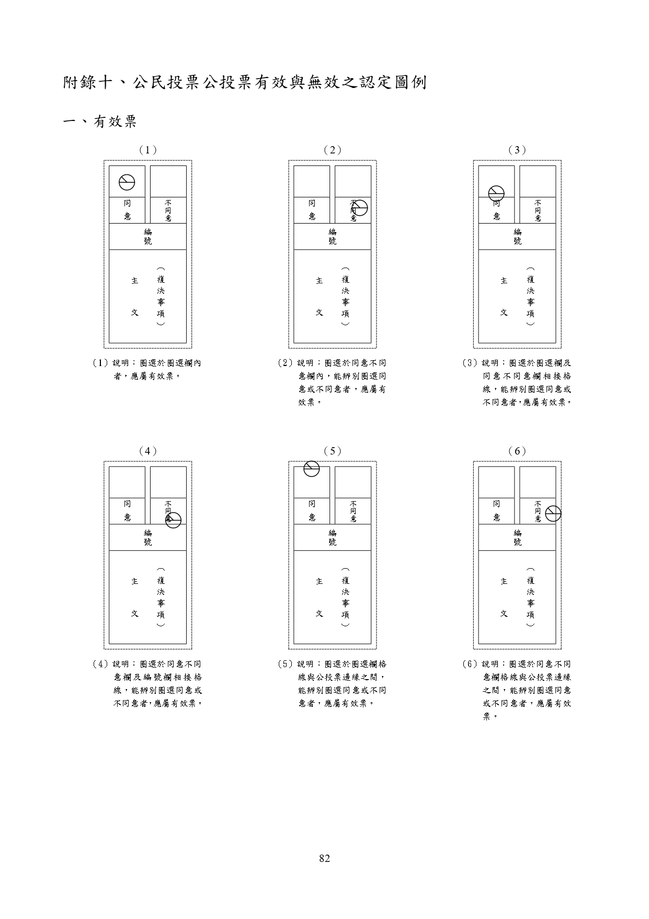

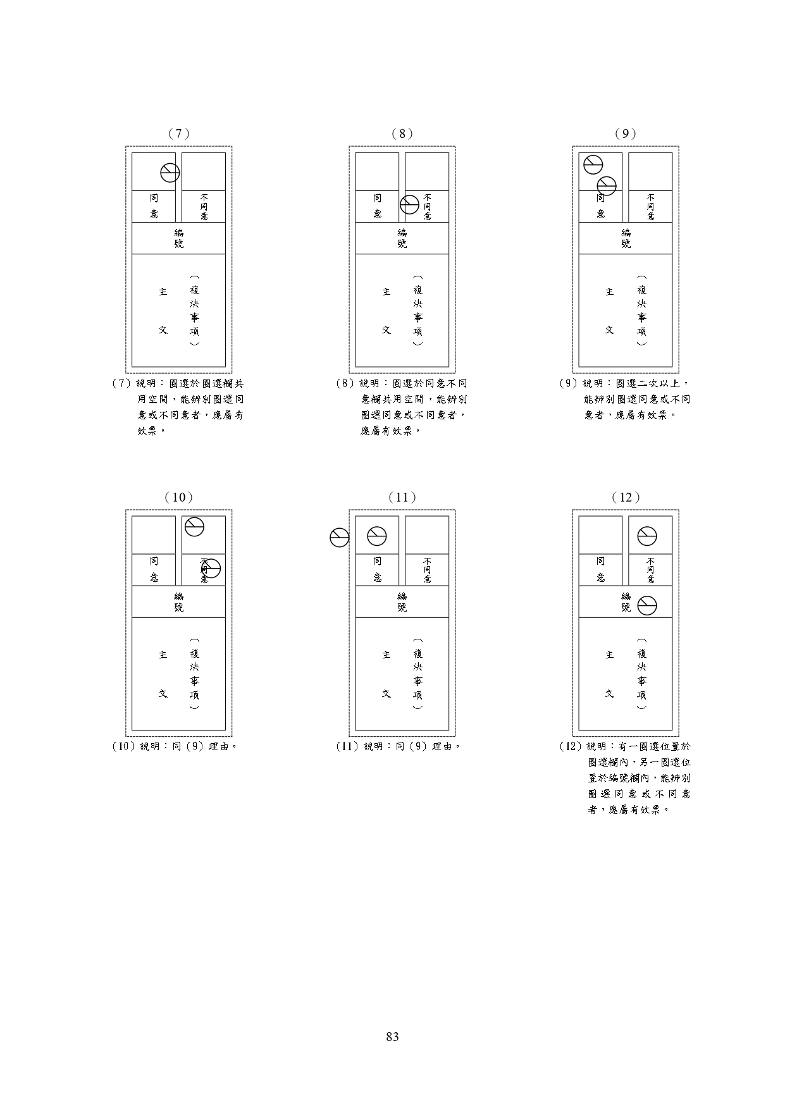

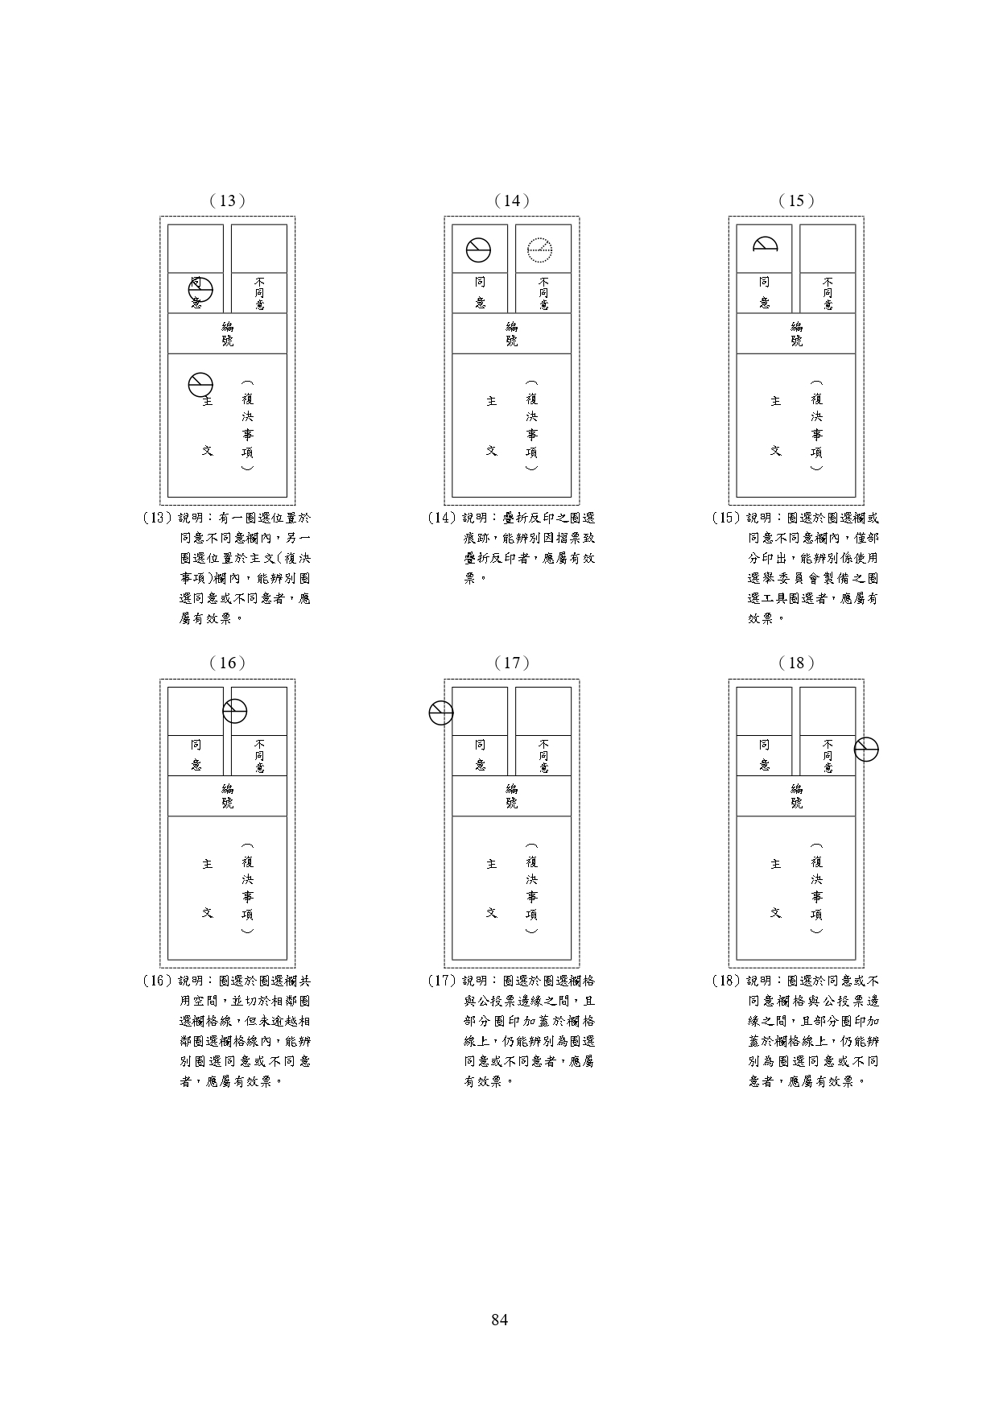

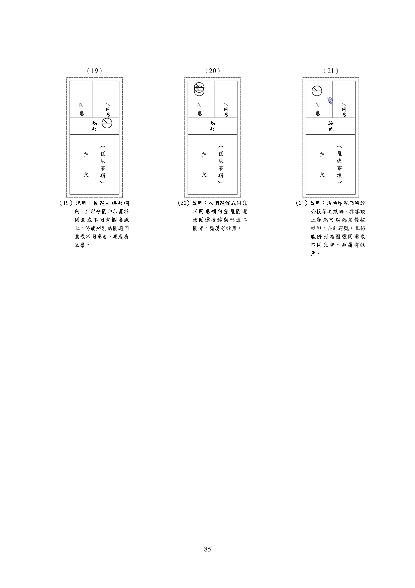

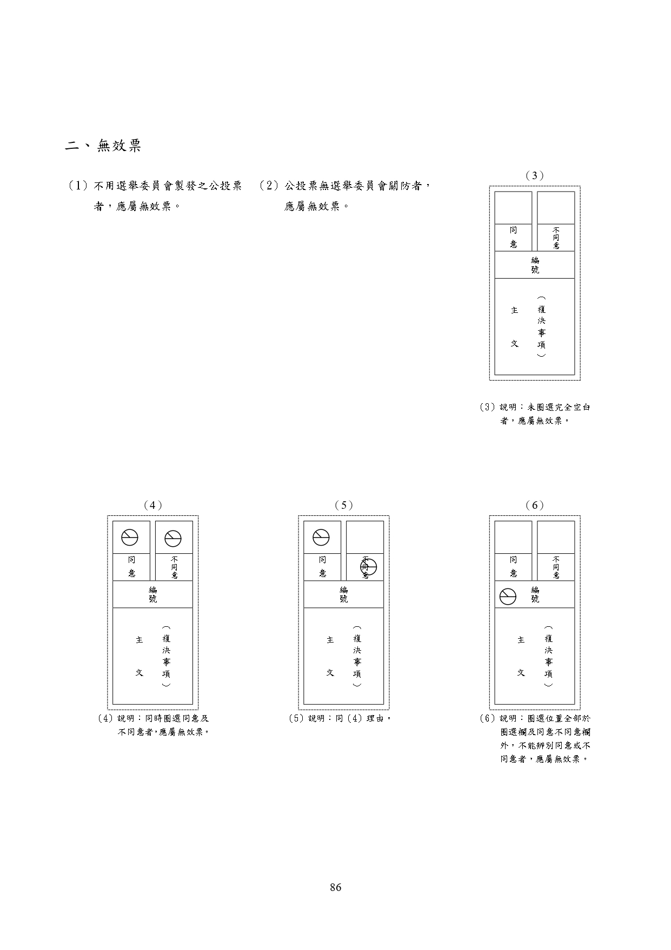

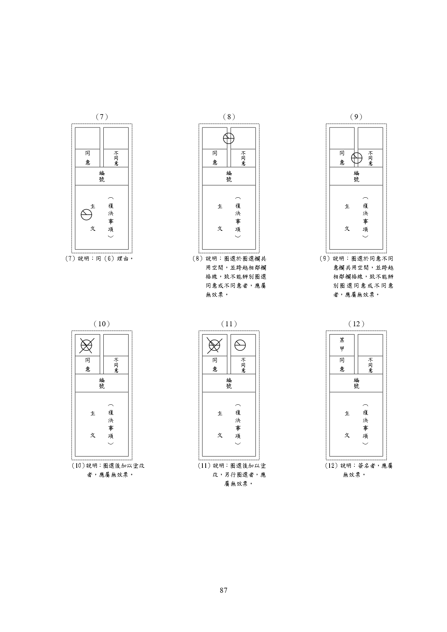

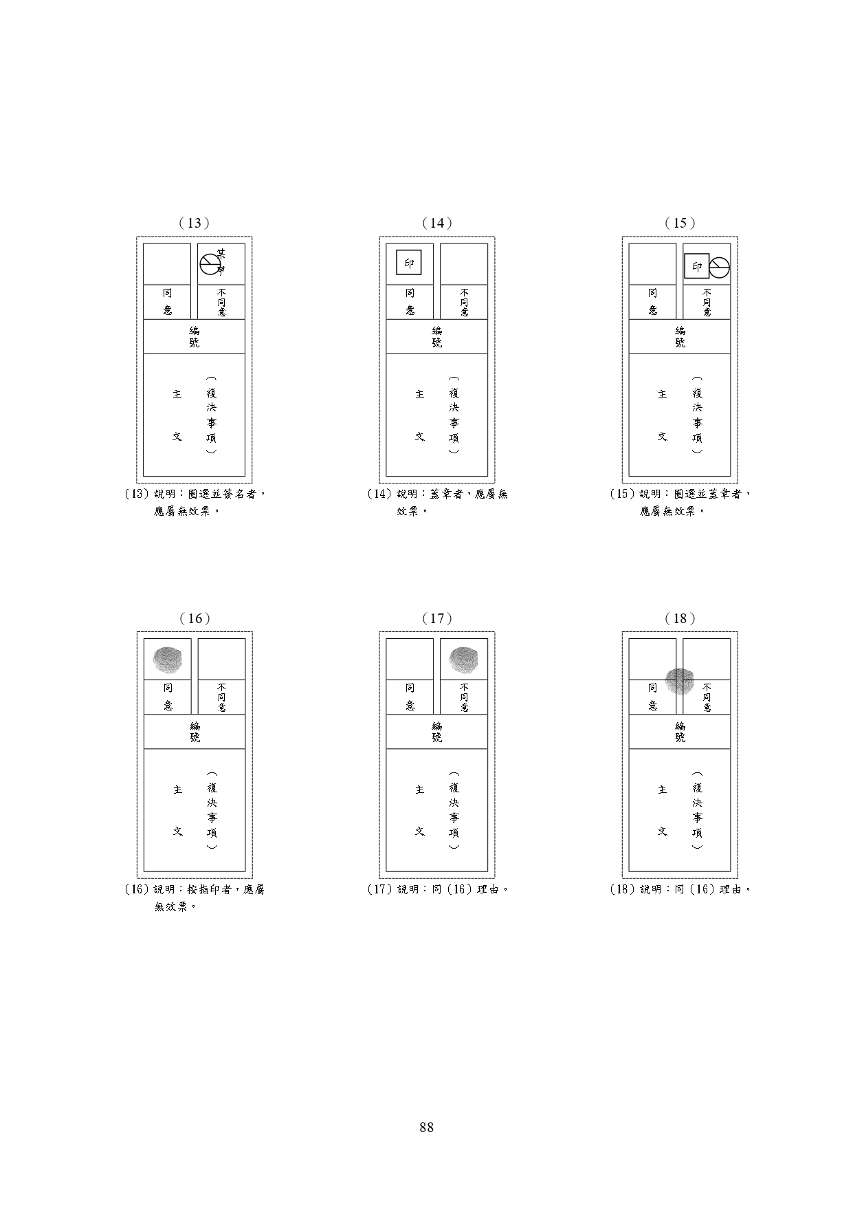

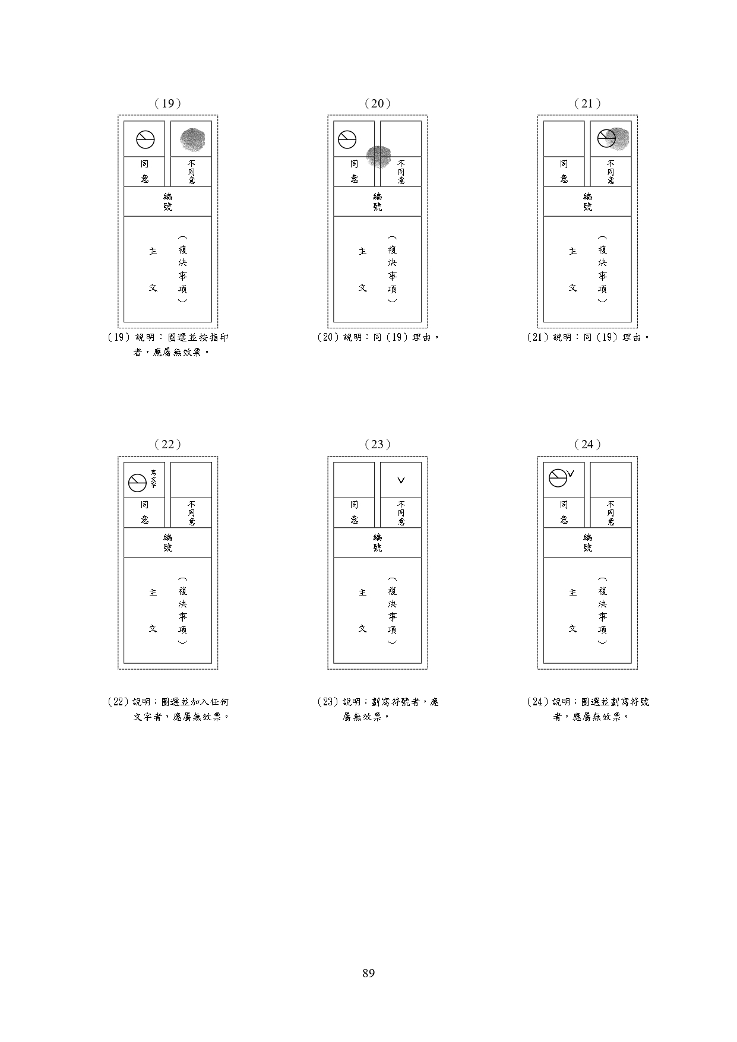

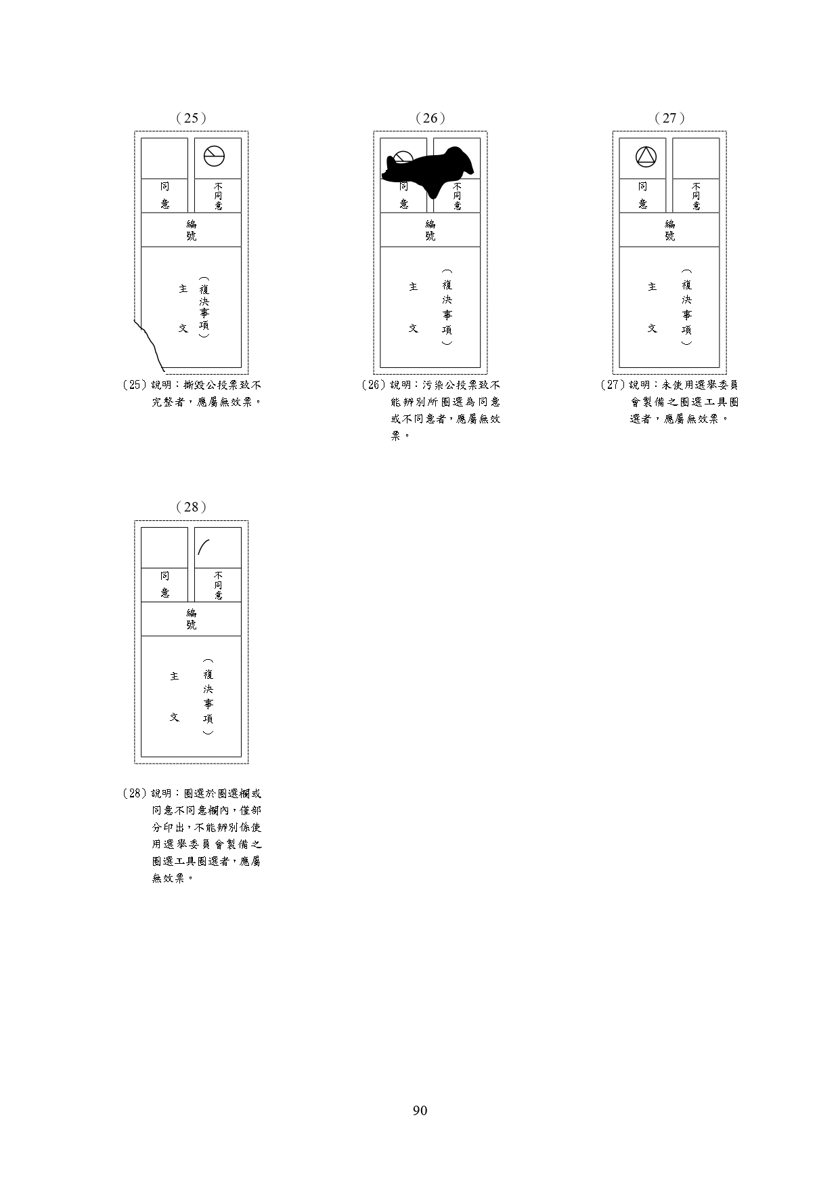

附錄十一、投（開）票報告表副本領取委託書格式

一、推薦候選人之政黨領取投(開)票報告表副本委託書

茲指派　　　　　 　領取　　　　 年

　　　　　　　 選舉投(開)票報告表副本乙份。

政黨或其分支機構　 　 　簽章

圖　　記

中　　華　　民　　國 　　　　年　　　　月　　　　日

說明：

1. 「指派」之後填寫指派人員姓名。
2. 「選舉」之前填寫選舉年度及種類。如「111年地方公職人員」。
3. 「圖記」欄應加蓋中央主管機關（內政部）發給該黨之圖記。（得以套印為之。）
4. 政黨簽章，須書明政黨全銜或其分支機構名稱。
5. 投(開)票報告表副本，由推薦候選人之政黨所指派之人員，於投(開)票報告表張貼於投(開)票所門口後，至投(開)票所全部工作人員離開投(開)票所前，憑委託書至投(開)票所領取。每一推薦候選人之政黨以領取1份為限。

二、未受政黨推薦之候選人所指派之人員領取投(開)票報告表副本委託書

茲指派　 　 　　　　　領取　 　　 年

　 　　　　　　 選舉投(開)票報告表副本乙份。

未受政黨推薦之候選人 　　　 簽章

中 　　華　　民　　國　　　　　　年　　　　　月　　　　　日

說明：

一、「指派」之後填寫指派人員姓名。

二、「選舉」之前填寫選舉年度及種類。如「111年直轄市市長」、「111年縣議員」。

三、投(開)票報告表副本，由未受政黨推薦之候選人所指派之人員，於投(開)票報告表張貼於投(開)票所門口後，至投(開)票所全部工作人員離開投(開)票所前，憑委託書至投(開)票所領取。每一未受政黨推薦之候選人以領取1份為限。

附錄十二、投（開）票報告表副本領取清冊格式

|  |  |  |  |  |
| --- | --- | --- | --- | --- |
| 111年地方公職人員選舉　　縣市　　鄉鎮市區 第　　投(開)票所 投(開)票報告表副本領取清冊 | | | | |
| 政黨名稱  或  候選人姓名 | 指派人員  姓名 | 領取時間 | 具領人員  簽名或蓋章 | 備考 |
|  |  | 年　 月　 日  時　　　　分 |  |  |
|  |  |  |  |  |
|  |  |  |  |  |

說明：

一、第一欄「政黨名稱」填寫推薦候選人之政黨，「候選人姓名」填寫未受政黨推薦之候選人。本欄得事先填妥。

二、投(開)票所主任管理員與主任監察員交付投(開)票報告表副本時，推薦候選人之政黨及未受政黨推薦之候選人所指派之人員，應憑委託書，於投(開)票報告表張貼於投(開)票所門口後，至投(開)票所全部工作人員離開投(開)票所前領取之。每一推薦候選人之政黨及未受政黨推薦之候選人（或未受政黨推薦之同一組候選人）以領取1份為限。

**附錄十三、相關法規節錄**

**壹、選舉投票日前或投開票當日發生天災或其他不可抗力情事處理辦法**

第 一 條　　本辦法依公職人員選舉罷免法（以下簡稱本法）第六十六條第四項規定訂定之。

第 二 條　　本法第六十六條第一項所定天災或其他不可抗力情事如下：

* 1. 發生或可預見將發生颱風、地震、洪水等天災，經通報權責機關依天然災害停止辦公及上課作業辦法宣布停止上班者。
  2. 其他不可預見或不可避免之自然災害或事件，致個別投開票所不能投票或開票。

第 三 條　　選舉投票日前，發生或可預見將發生天災或其他不可抗力情事，致個別投開票所，不能投票或開票時，應由直轄市、縣（市）選舉委員會報中央選舉委員會核准，改定投開票日期或場所。

第 四 條　　選舉投開票當日，發生或可預見將發生天災或其他不可抗力情事，致個別投開票所，不能投票或開票時，應由各該投、開票所主任管理員報經直轄市、縣（市）選舉委員會核准，改定投開票日期或場所，縣（市）級以上選舉，並報中央選舉委員會備查。

前項天災或其他不可抗力情事，發生在投票進行中時，投票所主任管理員經報請所屬選舉委員會改定投票場所後，應將選舉票及選舉人名冊妥善包封攜帶至改定之投票所繼續投票；如所發生天災或其他不可抗力情事，致無法改定投票場所時，經報請所屬選舉委員會改定投票日期後，應將選舉票及選舉人名冊妥善包封攜回選務作業中心。

第一項天災或其他不可抗力情事，發生在投票結束後，開票進行中時，開票所主任管理員經報請所屬選舉委員會改定開票場所後，應將選舉票及選舉人名冊妥善包封攜帶至改定之開票所繼續開票；如所發生天災或其他不可抗力情事，致無法改定開票場所時，經報請所屬選舉委員會改定開票日期後，應將選舉票及選舉人名冊妥善包封攜回選務作業中心。

第 五 條　　前二條不能投票或開票之投開票所，已達或可預見其將達各該選舉區三分之一以上投開票所不能投票或開票時，主管選舉委員會應逕行改定該選舉區投開票日期。

第 六 條　　遇有**天災或其他不可抗力情事，經改定**投票、開票日期或場所時，主辦**選舉委員會應透過大眾傳播媒體、村（里）幹事或其他適當管道**，周知當地**選舉人。**

**前項改定之**投開票日期，應由主管選舉委員會於投開票日三日前公告**。**

第 七 條　　投票日遇有**天災或其他不可抗力情事，直轄市、縣（市）**選舉委員會應與通報權責機關**或其他相關機關保持聯繫，以決定**投票日應變措施。

第 八 條　　本辦法自發布日施行。

**貳、全國性公民投票投票日前或投開票當日發生天災或其他不可抗力情事處理注意事項**

1. 為規範全國性公民投票投票日前或投開票當日發生天災或其他不可抗力情事應變處理作業機制，以利投開票及計票作業順利進行，特訂定本注意事項。
2. 全國性公民投票投票日前或投開票當日發生天災或其他不可抗力情事之處理，依公民投票法第二十四條準用公職人員選舉罷免法第六十六條、選舉投票日前或投開票當日發生天災或其他不可抗力情事處理辦法、中央選務指揮及應變中心作業要點、直轄市縣市選舉委員會選務應變中心作業要點及本注意事項辦理。
3. 本注意事項所稱天災或其他不可抗力情事如下：
4. 發生或可預見將發生風災、水災、震災、土石流災害等天災，經直轄市、縣(市)政府或鄉(鎮、市、區)公所依天然災害停止上班及上課作業辦法宣布停止上班者。
5. 其他不可預見或不可抗力之自然災害或事件，致個別投開票所不能投票或開票。
6. 投票日前發生天災或其他不可抗力情事
7. 投票日前中央選舉委員會、直轄市、縣（市）選舉委員會應密切注意天災發生或可預見將發生天災或其他不可抗力情事，並與權責機關密切保持聯繫，掌握災情狀況或是否有致災之虞，並評估是否有停止上班致須改定投開票日期或場所之必要，以及進行應變準備。
8. 直轄市、縣(市)政府災害應變中心二級以上開設時以及經評估有必要時，直轄市、縣(市)選舉委員會總幹事或副總幹事應向主任委員報告，依據公民投票法第二十四條準用公職人員選舉罷免法第六十六條及選舉投票日前或投開票當日發生天災或其他不可抗力情事處理辦法規定，經直轄市、縣(市)政府或鄉(鎮、市、區)公所依天然災害停止上班及上課作業辦法宣布停止上班地區，該區域辦理之全國性公民投票應改定投票日期，以及投開票作業應變準備情形。
9. 直轄市、縣(市)選舉委員會應與直轄市、縣(市)政府災害應變中心、權責機關及相關機關保持密切聯繫，掌握天災可能危害範圍及規模，以及直轄市、縣(市)政府或鄉(鎮、市、區)公所依天然災害停止上班及上課作業辦法宣布停止上班之地區。
10. 直轄市、縣(市)選舉委員會應督導鄉(鎮、市、區)選務作業中心針對設置於易積水地區、山坡地老舊聚落、土石流潛勢地區等高風險區域之投開票所，密切觀察注意投票日是否有影響投票或開票進行情形，並預為規劃改定之投開票場所，以應改定投開票場所需要。
11. 直轄市、縣(市)選舉委員會應檢視公投票、投票權人名冊、投開票所應用物品（如圈票處遮屏、公投票匭等）存放地點，避免因天災致公投票、投票權人名冊、投開票所應用物品破損、汙染或銷燬等情事發生。
12. 可預見投票日前一日將發生天災或其他不可抗力情事，鄉(鎮、市、區)選務作業中心辦理點領公投票、投票權人名冊、投開票所應用物品、佈置投開票所等作業，得視需要提前至投票日前二日辦理。
13. 直轄市、縣(市)政府或鄉(鎮、市、區)公所宣布停止上班地區，以及經直轄市、縣（市）選舉委員會評估因天災或其他不可抗力情事，致個別投開票所不能投票或開票時，應由直轄市、縣（市）選舉委員會報中央選舉委員會核准，改定投開票日期或場所。
14. 中央選舉委員會應經委員會議審議決定是否核准改定投開票日期或場所，如經決定改定投開票日期，由中央選舉委員會發布停止投票公告，改定之投開票日期，由中央選舉委員會於改定之投開票日三日前公告；改定之投開票場所，由直轄市、縣(市)選舉委員會公告。
15. 投開票當日發生天災或其他不可抗力情事
16. 投開票當日發生或預見將發生天災或其他不可抗力情事，致個別投開票所，不能投票或開票時：
17. 各該投、開票所主任管理員應通知鄉(鎮、市、區)選務作業中心，並報請直轄市、縣（市）選舉委員會核准，改定投開票日期或場所，直轄市、縣（市）選舉委員會應提委員會議審議決定是否改定投開票日期或場所。
18. 直轄市、縣（市）選舉委員會如經決定改定投開票日期，應先向中央選務指揮及應變中心通報，函報中央選舉委員會備查，並由直轄市、縣(市)選舉委員會發布停止投票公告；改定之投開票日期，由中央選舉委員會於改定之投開票日三日前公告。
19. 直轄市、縣（市）選舉委員會如經決定改定投開票場所，應先填具「改定投開票場所之鄉鎮市區投開票所一覽表」（格式如附件一）傳真或電話通報中央選務指揮及應變中心，函報中央選舉委員會備查，並由直轄市、縣（市）選舉委員會發布改定投開票場所公告。
20. 天災或其他不可抗力情事，發生在投票進行中時，投票所主任管理員經通知鄉(鎮、市、區)選務作業中心，並報請所屬選舉委員會改定投票場所後，應將尚未發出之公投票、投票權人名冊妥善包封，並將公投票匭密封後，一併攜帶至改定之投票所繼續投票；如所發生天災或其他不可抗力情事，致無法改定投票場所時，經通知鄉(鎮、市、區)選務作業中心，並報請所屬選舉委員會核准改定投票日期後，應將尚未發出之公投票、投票權人名冊妥善包封，並將公投票匭密封後，一併攜回鄉（鎮、市、區）選務作業中心或其指定之場所。
21. 天災或其他不可抗力情事，發生在投票結束後，開票進行中時，開票所主任管理員經通知鄉(鎮、市、區)選務作業中心，並報請所屬選舉委員會改定開票場所後，應將用餘票、已完成開票之公投票、投票權人名冊妥善包封，並將公投票匭密封後，一併攜帶至改定之開票所繼續開票；如所發生天災或其他不可抗力情事，致無法改定開票場所時，通知鄉(鎮、市、區)選務作業中心，並經報請所屬選舉委員會核准改定開票日期後，應將用餘票、已完成開票之公投票、投票權人名冊妥善包封，並將公投票匭密封後，一併攜回鄉（鎮、市、區）選務作業中心。
22. 改定投開票所場所時，直轄市、縣（市）選舉委員會應督導鄉（鎮、市、區）選務作業中心通知投開票所工作人員至改定之投開票場所執行職務，洽警察機關派員護送公投票，並指派預備員或其他工作人員協助將公投票、投票權人名冊、圈票處遮屏、公投票匭及各項物品運送至改定之投開票場所，協助佈置投開票所。
23. 直轄市、縣（市）選舉委員會發布改定投開票所地點公告，鄉(鎮、市、區)選務作業中心應於原投開票場所張貼指示，提供簡要地圖或說明內容，並安排工作人員引導投票權人，前往改定投開票所繼續投票。改定投票場所後，主任管理員於下午四時整應即宣布投票時間截止，但對於投票時間截止前到場之投票權人仍應准其投票。為防止在投票時間截止後到場者插隊，應指派警衛人員或其他工作人員站於隊末。
24. 因天災或其他不可抗力情事已達或可預見將達各直轄市、縣(市)三分之一以上投開票所不能投票或開票時，各該直轄市、縣(市)選舉委員會應報中央選舉委員會核准，改定該直轄市、縣(市)之投開票日期或場所。

前項不能投票或開票之投開票所，已達或可預見將達全國三分之一以上投開票所不能投票或開票時，應由中央選舉委員會委員會議審議決定全國改定投開票日期，並由中央選舉委員會發布停止投票公告；改定之投開票日期，由中央選舉委員會於改定之投開票日三日前公告(流程圖如附件二)。

1. 遇有天災或其他不可抗力情事，經改定投票、開票日期或場所時，直轄市、縣(市)選舉委員會應透過大眾傳播媒體、村(里)幹事、網站、第四台跑馬燈、村里廣播或其他適當管道，周知當地投票權人。
2. 發生天災或其他不可抗力情事致影響電腦計票作業：
3. 投票日二日前：

電腦計票之教育訓練、設備安裝、投票權人登錄及全國電腦計票演練等工作項目，辦理工作項目可預見當日將發生天災或其他不可抗力情事，得視需要提前或延後辦理。

1. 投票日前一日之電腦計票全國總演練：
2. 直轄市、縣(市)政府或鄉(鎮、市、區)公所宣布停止上班地區之選務作業中心停止演練，中央選情中心、直轄市、縣（市）選舉委員會及其他選務作業中心照常進行演練。
3. 得視需要召開中央選情中心選前記者會。
4. 為使中央選情中心及計票任務能順利進行，於各直轄市、縣（市）政府或鄉(鎮、市、區)公所宣布停止上班前，中央選情中心、直轄市、縣（市）選舉委員會、選務作業中心及配合廠商應規劃提前進駐之人力。
5. 投開票當日：
6. 中央選舉委員會發布全國停止投票公告前:

中央選情中心、直轄市、縣（市）選舉委員會、選務作業中心、配合機關（警察局、消防局、台灣電力公司等）及配合廠商應規劃提前進駐之人力。

1. 部分直轄市、縣(市)選舉委員會發布停止投票公告：

中央選情中心、未發布停止投票公告之直轄市、縣（市）選舉委員會、選務作業中心照常開設，進行電腦計票作業。已發布停止投票公告之直轄市、縣（市）選舉委員會、選務作業中心停止電腦計票作業，上開進駐之人力經總指揮宣布解散後始得離開。

1. 中央選舉委員會發布全國停止投票公告：

中央選情中心、直轄市、縣（市）選舉委員會、選務作業中心停止電腦計票作業，上開進駐之人力經總指揮宣布解散後始得離開。

1. 中央選舉委員會、直轄市、縣(市)選舉委員會發布停止投票公告後，電腦計票相關配套措施：
2. 中央選情中心、發布停止投票公告之直轄市、縣(市)選舉委員會及選務作業中心設備及網路應關機暫不拆除，並避免遺失或損壞。已開完票之直轄市、縣(市)選舉委員會或選務作業中心設備及網路拆除。
3. 電腦計票資料庫封存，計票系統暫時關閉，依電腦計票標準作業流程(SOP)辦理。
4. 已開票之投開票所一覽表以Excel形式公開於中央選舉委員會網站，開放民眾下載。
5. 地方性公民投票投票日前或投開票當日發生天災或其他不可抗力情事應變處理作業，準用本注意事項規定。

附件一、改定投開票場所之鄉鎮市區投開票所一覽表

選舉委員會填造

|  |  |  |  |  |  |  |
| --- | --- | --- | --- | --- | --- | --- |
| 鄉鎮市區別 | 投開票所編號 | 場所名稱 | 投開票所地址 | 改定之 投開票所 場所名稱 | 改定之 投開票所 地址 | 備註 |
|  |  |  |  |  |  |  |
|  |  |  |  |  |  |  |
|  |  |  |  |  |  |  |
|  |  |  |  |  |  |  |
|  |  |  |  |  |  |  |
|  |  |  |  |  |  |  |
|  |  |  |  |  |  |  |
|  |  |  |  |  |  |  |
|  |  |  |  |  |  |  |
|  |  |  |  |  |  |  |
|  |  |  |  |  |  |  |
|  |  |  |  |  |  |  |
|  |  |  |  |  |  |  |
|  |  |  |  |  |  |  |
|  |  |  |  |  |  |  |
|  |  |  |  |  |  |  |
|  |  |  |  |  |  |  |

附件二、全國性公民投票投票日前或當日發生天災或其他不可抗力情事之標準作業程序流程圖

1.投票日前：

發生或可預見將發生天災或其他不可抗力情事，致個別投開票所，不能投票或開票

直轄市、縣(市)選舉委員會

陳報

中央選舉委員會

核准

改定投開票日期或場所

2.投開票當日：

發生或可預見將發生天災或其他不可抗力情事，致個別投開票所，不能投票或開票

投開票所主任管理員

陳報

通知

鄉(鎮、市、區)選務作業中心

直轄市、縣(市)選舉委員會

中央選舉委員會備查

改定投開票 日期或場所

3.投票進行中：

發生天災或其他不可抗力情事

投票所主任管理員

通知

陳報

鄉(鎮、市、區)選務作業中心

直轄市、縣(市)選舉委員會

無法改定

投票場所

改定

投票場所

投票所主任管理員

應妥善包封公投票及投票權人名冊

改定投票日期

投票所主任管理員

應妥善包封公投票及投票權人名冊

攜回選務作業中心

攜帶至改定之

投票所繼續投票

4.投票結束後，開票進行中：

發生天災或其他不可抗力情事

開票所主任管理員

陳報

通知

鄉(鎮、市、區)選務作業中心

直轄市、縣(市)選舉委員會

改定

開票場所

無法改定

開票場所

改定開票日期

攜帶至改定之

開票所繼續開票

開票所主任管理員

應妥善包封公投票

及投票權人名冊

攜回選務作業中心

開票所主任管理員

應妥善包封公投票

及投票權人名冊

**參、防範選舉人重複投票或冒領選舉票辦法**

第 一 條　　本辦法依總統副總統選舉罷免法第十四條第五項及公職人員選舉罷免法第十八條第四項規定訂定之。

第 二 條　　投票所工作人員應確實核對選舉人身分，防範選舉人重複投票或冒領選舉票。

第 三 條　　選舉人應一次進入投票所投票，離開投票所後不得再次進入投票所投票。

二種以上選舉同日舉行時，選舉人如僅領取一種選舉票時，投票所工作人員應於選舉人名冊備註欄註記，並告知選舉人離開投票所後不得再次進入投票所投票。

第 四 條 選舉人投票時，除另有規定外，應憑本人國民身分證領取選舉票。

在國外之中華民國自由地區人民返國行使總統副總統選舉權之選舉人應憑本人有效之中華民國護照領取選舉票。

選舉人遺失國民身分證，在申請補發之新身分證尚未領得前，應憑戶政機關發給貼有相片之臨時證明書領取選舉票。

第 五 條 投票所查驗身分證管理員應於投票所入口處，確實核對前來投票選舉人容貌與其國民身分證或護照之相片是否相符，符合者始得准予進入投票所，以防止選舉人持他人國民身分證或護照前往投票。

第 六 條 投票所領票處管理員於發票前，應確實核對前來投票選舉人容貌與其國民身分證或護照之相片是否相符，同時查對國民身分證或護照上姓名、出生年月日是否與選舉人名冊之記載資料相符，經核對符合者，應於選舉人名冊內該選舉人名下，按選舉權種類欄，請選舉人簽名或蓋章或按指印，按指印者，應由管理員及監察員各一人，於「證明人蓋章」欄共同蓋章證明後發給選舉票。

第 七 條 二種以上選舉同日舉行投票時，投票所領票處管理員應確實按照選舉人名冊所載選舉人具有之選舉權種類發給選舉票，避免發錯選舉票。

第 八 條 選舉人名冊備註欄蓋有「工作地投票」戳記者，不得發給選舉票。

第 九 條 選舉人憑臨時證明書領取選舉票時，各投票所管理員應確實核對其臨時證明書相片與本人無誤，並於選舉人名冊備註欄內加蓋「憑臨時證明書領票」後，方可發給選舉票。

第 十 條 重複投票或冒領選舉票者，經當場發現，涉有刑法第一百四十六條第三項之妨害投票正確未遂及第一百四十七條妨害投票秩序等罪嫌，投票所主任管理員應會同主任監察員，請警衛人員將該選舉權人或冒領人予以留置，聯絡當地警察分局派員處理，另通報各該直轄市、縣（市）選舉委員會依法處理。

第 十一 條 本辦法自發布日施行。

**肆、投開票所工作人員應行注意相關法規摘要**

刑事法規

（一）刑法

第一二二條 公務員或仲裁人對於違背職務之行為，要求、期約或收受賄賂或其他不正利益者，處三年以上十年以下有期徒刑，得併科二百萬元以下罰金。

因而為違背職務之行為者，處無期徒刑或五年以上有期徒刑，得併科四百萬元以下罰金。

對於公務員或仲裁人關於違背職務之行為，行求、期約或交付賄賂或其他不正利益者，處三年以下有期徒刑，得併科三十萬元以下罰金。但自首者減輕或免除其刑。在偵查或審判中自白者，得減輕其刑。

第一三四條 公務員假借職務上之權力、機會或方法，以故意犯 本章（按：第四章瀆職罪）以外各罪者，加重其刑至二分之一。但因公務員之身分已特別規定其刑者，不在此限。

第一四六條 以詐術或其他非法之方法，使投票發生不正確之結果或變造投票之結果者，處五年以下有期徒刑。

意圖使特定候選人當選，以虛偽遷徙戶籍取得投票權而為投票者，亦同。

前二項之未遂犯罰之。

第二一三條 公務員明知為不實之事項，而登載於職務上所掌之公文書，足以生損害於公眾或他人者，處一年以上七年以下有期徒刑。

（二）公職人員選舉罷免法

第一○九條 意圖妨害或擾亂投票、開票而抑留、毀壞、隱匿、調換或奪取投票匭、選舉票、罷免票、選舉人名冊、投票報告表、開票報告表、開票統計或圈選工具者，處五年以下有期徒刑。

第一一三條 犯本章（按：第五章 妨害選舉罷免之處罰）之罪，其他法律有較重處罰之規定者，從其規定。

辦理選舉、罷免事務人員，假借職務上之權力、機會或方法，以故意犯本章之罪者，加重其刑至二分之一。

犯本章之罪或刑法分則第六章之妨害投票罪，宣告有期徒刑以上之刑者，並宣告褫奪公權。

（三）公民投票法

第四十條 意圖妨害或擾亂公民投票案投票、開票而抑留、毀壞、隱匿、調換或奪取投票匭、公投票、投票權人名冊、投票報告表、開票報告表、開票統計或圈選工具者，處五年以下有期徒刑。

第四十六條 犯本章（按：第五章 罰則）之罪，其他法律有較重處罰之規定者，從其規定。  
辦理公民投票事務人員，假借職務上之權力、機會或方法，以故意犯本章之罪者，加重其刑至二分之一。  
 犯本章之罪，宣告有期徒刑以上之刑者，併宣告褫奪公權。

**伍、投票所選擇具備無障礙設施場地注意事項**

1. 為落實投票所應選擇具備無障礙設施場地，以利行動不便之選舉人行使投票權，特訂定本注意事項。
2. 投票所以設置於一樓為原則，如有設於地下室或二樓以上之樓層者，須有電梯、昇降設備或坡道通達，無電梯、昇降設備或坡道通達者，應另覓其他適當場所。
3. 投票所無障礙通路
4. 自投票所所在場地之主要道路或人行道通往投票所出入口之間，至少應確保一條無障礙通路，以利行動不便之選舉人進出及通行。
5. 無障礙通路之地面應平整、堅固、防滑。通路地面高低差距過大處，應作斜角處理或設置坡道。
6. 無障礙通路淨寬應足供使用輪椅之選舉人順利通行。
7. 無障礙通路兩側如有妨礙通行之懸空突出物，投票日當天應予以移除。如為必要設置之突出物，應於其下方設置警示或其他防撞設施。
8. 室內無障礙通路上如有設置門扇，投票日當天應維持開啟。
9. 無障礙通路動線上有樓梯，且樓梯底版下方鏤空者，應加裝護欄、圍牆，或者改變通路之動線。
10. 無障礙通路上之坡道
11. 坡道淨寬應足供使用輪椅之選舉人順利通行，其地面應平整、堅固、防滑。
12. 坡道應儘量平緩，避免坡度（高度與水平長度之比）過大者。
13. 坡道之上、下方平臺高低差較大者，坡道兩側應設有連續性扶手。
14. 使用電梯及昇降設備之投票所
15. 通往投票所之主要出入口及沿路轉彎處，應設置電梯及昇降設備標誌。
16. 電梯及昇降設備門淨寬應足供使用輪椅之選舉人順利進出。
17. 電梯及昇降設備機廂深度應充足，機廂內兩側應設置扶手。
18. 電梯及昇降設備操作盤之按鈕應附有點字標示，或有專人予以協助。
19. 電梯及昇降設備應裝設語音系統或觸覺裝置，以報知停靠樓層及開關門之動作，或有專人予以協助。
20. 投票所擇定後，如發現有其他可能造成行動障礙之物品，應於投票日前先行移除，或規劃其他動線。
21. 直轄市、縣（市）選舉委員會應指揮、監督鄉（鎮、市、區）公所依據投票所無障礙設施檢核表逐一檢核投票所，如有不符規定之項目，應予以改善或另覓其他符合規定之場地。投票所無障礙設施檢核表格式如附表。

投票所選擇具備無障礙設施場地注意事項第七點附表

投票所無障礙設施檢核表

|  |  |  |  |  |
| --- | --- | --- | --- | --- |
| 檢核項目 | | | 檢核情形  (請打V) | |
| 類別 | 編號 | 內 容 | 符合 | 不符合 |
| 樓層 | 1 | 投票所以設置於1樓為原則，如設置於地下室或2樓以上者，應有電梯、昇降設備或坡道通達。 |  |  |
| 通往投票所之無障礙通路 | 2 | 自投票所所在場地之主要道路或人行道通往投票所出入口之間，至少有1條無障礙通路，並應設置引導標誌。 |  |  |
| 3 | 通路地面平整、堅固、防滑。 |  |  |
| 4 | 投票所儘量選擇通路上未設置水溝格柵者，如設置水溝格柵，在其主要行進方向，開口不得大於1.3公分。 |  |  |
| 5 | 通路地面無高低差在0.5公分以上之情形，或雖有高低差在0.5公分以上之情形，但已進行以下處置：  (1)高低差在0.5公分至3公分者：作1/2斜角處理。  (2)高低差大於3公分者：設置符合規定之坡道。 |  |  |
| 6 | 室外通路淨寬不得小於130公分，室內通路走廊淨寬不得小於120公分。 |  |  |
| 7 | 通路上未有門扇，或雖裝置門扇，門扇淨寬不得小於80公分，並於投票日當天全程維持開啟。 |  |  |
| 8 | 通路上未有門檻或門檻高度在0.5公分以下，或門檻高度雖在0.5公分至3公分，但已作1/2斜角處理。 |  |  |
| 9 | 室內通路兩邊之牆壁，自地面起60公分至190公分以內，不得有10公分以上之懸空突出物；如為必要設置之突出物，其下方已設置警示或其他防撞設施。 |  |  |
| 10 | 通路動線上有樓梯，且樓梯底版下方鏤空者，底版至其直下方地板面淨高未達190公分部分應設護欄、圍牆或其他防護設施。 |  |  |

|  |  |  |  |  |
| --- | --- | --- | --- | --- |
| 類別 | 編號 | 內 容 | 符合 | 不符合 |
| 無障礙通路上之坡道 | 無障礙通路上是否須設置坡道？  □是(請繼續檢核下列項目) □否(請跳至「電梯及昇降設備」) | |  |  |
| 11 | 坡道淨寬不得小於90公分。如為取代樓梯之坡道，其淨寬不得小於150公分。 |  |  |
| 12 | 坡道地面平整、堅固、防滑。 |  |  |
| 13 | 坡度不大於1/12；高低差在3公分以下者，坡度不大於1/2；高低差在5公分以下者，坡度不大於1/5；高低差在20公分以下者，坡度不大於1/10。(註：坡度係指坡面垂直上升高度與水平距離之比，如坡度1/12，即指坡面垂直高度上升1公分，水平距離延伸12公分) |  |  |
| 14 | 高低差大於20公分之坡道，兩側須設有連續性扶手，地面至扶手上緣高度以75公分為原則，且該扶手設置堅固，接頭處平整，無銳利之突出物。但如設置扶手將妨礙通行者，則不須設置扶手。 |  |  |
| 15 | 高低差大於20公分之坡道，其未鄰牆壁之一側或兩側已設置不低於5公分高之防護緣。 |  |  |
| 16 | 坡道端點平台兩端須淨空，坡道方向變換處已設置長、寬各150公分以上之平台，且平台坡度不大於1/50。 |  |  |
| 電梯  及昇降設備 | 投票所設置地點是否須使用電梯及昇降設備？  □是(請繼續檢核下列項目) □否(請跳至「投票所內」) | |  |  |
| 17 | 通往投票所之主要出入口及沿路轉彎處，均設有電梯及昇降設備標誌，且標誌設置方向須與行進方向垂直。 |  |  |
| 18 | 電梯及昇降設備門淨寬不得小於80公分。 |  |  |
| 19 | 電梯及昇降設備機廂深度不得小於110公分(不需扣除扶手佔用之空間)，機廂內兩側並設有扶手。 |  |  |
| 20 | 電梯及昇降設備操作盤之按鈕距離地板面高度為85公分至120公分，並應附有點字標示，或有專人予以協助。 |  |  |
| 21 | 電梯及昇降設備已裝設語音系統或觸覺裝置，報知停靠樓層及開關門之動作，或有專人予以協助。 |  |  |
| 22 | 電梯及昇降設備到達門開啟至關閉時間為5秒鐘至10秒鐘，或有專人予以協助。 |  |  |
| 投票所內 | 23 | 出入口未設有門檻，或雖有門檻，其高度在3公分以下，並作1/2斜角處理。但高度在0.5公分以下者得不受限制。 |  |  |
| 24 | 設有無障礙圈票處遮屏，遮屏尺寸應便利行動不便選舉人之圈票。 |  |  |
| 25 | 張貼明確之文字標示及圖示，引導選舉人投票。 |  |  |
| 26 | 備有視障者投票輔助器。 |  |  |
| 27 | 投票匭上緣距離地板面高度不得大於85公分，投票口深度不得大於25公分。 |  |  |
| 28 | 領票、圈票及投票之動線應有利於身心障礙選舉人使用，並保持暢通。 |  |  |
| 不符合規定項目之改善或替代方案說明： | | | | |
| 備註：編號第24項至第28項，檢核人員毋庸於檢核情形欄勾選，投票所主任管理員於佈置投票所時納入檢查，檢查完竣後於執行任務確認表簽署己姓。 | | | | |

檢核日期： 年 月 日

檢核人員： (簽章)

**陸、身心障礙選舉人投票協助措施**

依公職人員選舉罷免法第57條第2項規定：「投票所應選擇具備無障礙設施之場地，若無符合規定之無障礙場地，應使用相關輔具或器材協助行動不便者完成投票。選舉委員會應視場所之無障礙程度，適度增加投票所之工作人力，主動協助行動不便者。」為便利身心障礙選舉人、投票權人行使投票權，選舉委員會特提供下列協助措施：

**一、 錄製有聲選舉公報及公民投票公報**

為便利視障選舉人、投票權人瞭解候選人政見及憲法修正案之複決案內容，錄製有聲選舉公報及公民投票公報，提供行使投票權參考。

**二、 投票所選擇具備無障礙設施場地**

投票所以設置於一樓為原則，如設於地下室或二樓以上，應有電梯、昇降設備或坡道通達。投票所入口處，如不便於身體障礙選舉人、投票權人進出，應鋪設簡易無障礙設施。

**三、 投票所張貼明確文字標示及圖示**

為利身心障礙選舉人、投票權人瞭解投票規定及程序，投票所內張貼明確文字標示及圖示，例如「請出示國民身分證」、「請提供印章」等，引導身心障礙選舉人、投票權人投票。

**四、 設置身心障礙圈票處遮屏**

投票所設置適合乘坐輪椅選舉人、投票權人使用之圈票處遮屏，以方便其投票。

**五、 妥慎規劃領票、圈票及投票動線**

領票、圈票及投票動線設計利於身心障礙選舉人、投票權人使用，並保持暢通。乘坐輪椅投票權人進入投票所時，工作人員應主動予以協助，並洽商其他在場選舉人、投票權人，禮讓其優先投票。

**六、 備置視障者投票輔助器**

視障選舉人、投票權人至投票所投票時，投票所主任管理員應向該視障選舉人、投票權人說明投票所備有視障者投票輔助器，並說明其使用方法，輔助視障選舉人自行圈蓋選舉票、公投票。

**七、 眼同協助或代為圈投**

視障選舉人、投票權人如不擬使用投票輔助器投票，仍可由視障選舉人、投票權人之陪同家屬**或陪同之人**，依據視障選舉人意思，眼同協助或代為圈投；其無陪同家屬**或陪同之人**在場者，亦得依其請求，由投票所管理員及監察員各1人，依據其本人意思，眼同協助或代為圈投。

**八、 優先投票措施**

遇有行動不便、乘坐輪椅、年長者、孕婦或其他不適久站之選舉人、投票權人到達投票所等候投票時，投開票所工作人員將洽商其他在場選舉人、投票權人，禮讓優先進入投票所投票。

**九、 提供易讀版投票指南手冊**

為協助心智障礙選舉人、投票權人瞭解選舉及憲法修正案之複決案相關規定，本會編製易讀版投票指南手冊，使用淺白文字及配合圖片，說明選舉及投票種類、日期、投票流程及投票時應注意事項，上傳本會網站提供下載。

**附錄十四、投開票所曾發生案例及其改進預防措施**

|  |  |  |
| --- | --- | --- |
| 投開票所曾發生案例 | | 改　進　預　防　措　施 |
| 1. 投票所佈置 | 圈票遮屏未設置白色布簾。 | 1. 為保障選舉人投票秘密，圈票處遮屏3面以不透光材質遮蔽，缺口處則設置布簾，以確保選舉人圈票時不受窺視或刺探。 2. 主任管理員於佈置投票所時應確實依工作人員手冊及圖例佈置。 |
| 投票所動線太窄，輪椅使用者行進困難。 | 1. 依公職人員選舉罷免法第57條第2項規定，投票所應選擇具備無障礙設施之場地，工作人員並應主動協助行動不便者完成投票。 2. 依投票所無障礙設施檢核表規定，領票、圈票及投票之動線應有利於身心障礙選舉人使用，並保持暢通。 3. 主任管理員於佈置投票所時應確實依上開規定辦理檢核。 |
| 投票所無障礙動線標示不清，工作人員導引不佳。 | 1. 依公職人員選舉罷免法第57條第2項規定，投票所應選擇具備無障礙設施之場地，工作人員並應主動協助行動不便者完成投票。 2. 應事先確實辦理投票動線規劃，加強督導主任管理員依規劃佈置投票所，並將相關動線標示於明顯處，方便身心障礙選舉人依循。 |
| 投票所出入口有門檻且未作斜角處理。 | 1. 依投票所無障礙設施檢核表規定，出入口不設門檻，或雖有門檻，其高度在3公分以下，並作1/2斜角處理。門檻高度在0.5公分以下者得不受限制。 2. 主任管理員於佈置投票所時應確實依上開規定辦理檢核。 |
| **已備妥之無障礙坡道或斜角，於投票日未設置於投票所出入口。** | 1. **依投票所無障礙設施檢核表規定，出入口不設門檻，或雖有門檻，其高度在3公分以下，並作1/2斜角處理。門檻高度在0.5公分以下者得不受限制。** 2. **主任管理員於佈置投票所時應依規定佈置投票所，並檢查已備妥之無障礙坡道或斜角是否已確實設置於投票所出入口。** |
| 未設置無障礙圈票處。 | 1. 依公職人員選舉罷免法第57條第2項規定，選擇具備無障礙設施之場地設置投票所，並主動協助行動不便者完成投票。 2. 依投票所無障礙設施檢核表規定，投票所內應設置無障礙圈票處遮屏，並張貼明確之文字標示及圖示，引導選舉人投票，其領票、圈票及投票之動線應有利於身心障礙選舉人使用，並保持暢通。 3. 主任管理員於佈置投票所時應確實依上開規定辦理檢核。 |
| **投票匭高度太高。** | 1. **依投票所無障礙設施檢核表規定，投票匭上緣距離地板面高度不得大於85公分，投票口深度不得大於25公分。** 2. **主任管理員於佈置投票所時應確實依上開規定辦理檢核。** |
| 1. 領票 | **查驗國民身分證時未要求選舉人暫時脫下口罩** | **查驗國民身分證管理員、選舉人名冊管理員進行選舉人身分查驗時，應依規定請選舉人脫下口罩，核對前來投票者容貌與其國民身分證相片是否相符。選舉人脫下口罩時，應與管理員或其他選舉人保持1.5公尺社交距離。** |
| 選舉人於選舉人名冊上之簽名與其姓名不符、無法辨識或簽英文。 | 選舉人名冊管理員請其重簽與選舉人姓名相符或足可辨識之簽名。 |
| 選舉人名冊上之選舉人領票印章與名冊上姓名不符、用印章背面蓋章領票或印章蓋得模糊不清者、或未蓋在規定欄位方格內。 | 1. 選舉人憑本人國民身分證及印章領票時，發票管理員應先檢查選舉人印章上之姓名是否與名冊上姓名相符，如印章沾有印泥，並應以印章刷刷乾淨後，再將印章蓋在規定欄位方格內。選舉人蓋章或按指印應左右錯開，以避免選舉人印章或指印相互覆蓋。 2. 如無法確認為本人章時，請其用簽名或按指印。 |
| 選舉人錯蓋印、簽名或按指印於證明人欄處。 | 1. 選舉人名冊管理員持選舉人印章於選舉人名冊蓋印時，應注意蓋於選舉人欄處，而非證明人欄。 2. 選舉人簽名或按指印時，選舉人名冊管理員應指導選舉人簽名或按指印於選舉人欄處。 |
| 數位選舉人使用同一印章領取選票。 | 發票管理員應禁止同一戶數位選舉人用同一印章領取選舉票。 |
| 選舉人按指印領票，但證明人欄處無管理員及監察員簽章。 | 按指印領票者，管理員及監察員各1人應立即於選舉人名冊「證明人蓋章」欄內共同蓋章證明。  發票管理員應利用發票空檔，檢查選舉人名冊上，以按指印領票之選舉人「證明人蓋章」欄內，是否有漏蓋管理員與監察員之印章，如有漏蓋，應即時補蓋。 |
| 管理員以未攜帶印章為由，主張無法於選舉人按指印時會章證明。 | 管理員應攜帶印章執行職務，如經分配指導選舉人簽章等工作，遇有選舉人按指印領取選票而需管理員及監察員各1人於選舉人名冊「證明人蓋章」欄內共同蓋章證明，此時該管理員如未攜帶印章時，應以簽名為之。 |
| 投票所內排隊人潮眾多，民眾圈票速度較慢，部分選舉人於投票所入口領票後，排隊至投票所外。 | 主任管理員應隨時留意民眾領票、圈票及投票流程之順暢度及投票所可容納人員之狀況，倘同時進入投票所之民眾較多，且於領、圈、投票流程速度較慢時，應及時指揮查驗國民身分證管理員及發票管理員，暫停發票，並請民眾於投票所外稍候，以避免發生民眾領票後無法圈投，甚至因排隊人潮眾多而將選票攜出投票所外之情形。 |
| **因選舉人使用原子章或造型圖案印章，投開票所工作人員拒絕發給選舉票。** | **公職人員選舉罷免法第18條第2項規定，選舉人領取選舉票時，應在選舉人名冊上簽名或蓋章或按指印。上開規定並未限制選舉人蓋章所使用之印章材質，惟選舉人所提供之印章，須可辨識選舉人姓名，請工作人員依法令規定辦理。** |
| **未允許選舉人以簽名方式領取選舉票。** | **查公職人員選舉罷免法第18條第2項規定，選舉人領取選舉票時，應在選舉人名冊上簽名或蓋章或按指印。依上開規定，選舉人領取選舉票時，除在選舉人名冊上蓋章外，亦得採簽名方式辦理，請於辦理投開票所工作人員講習時加強宣導，俾依法令規定辦理。** |
| **未落實執行優先投票措施。** | **為維護選舉人投票權益，本會已於投開票所工作人員手冊增訂優先投票措施，投開票所工作人員如遇有行動不便、乘坐輪椅、年長者、孕婦及其他不適久站之選舉人到達投票所等候投票時，應洽商其他在場選舉人，禮讓其優先進入投票所投票，請於辦理投開票所工作人員講習加強宣導，要求工作人員依規定辦理。** |
| **投票所工作人員誤發（平地原住民選舉人發給山地原住民選舉票）或漏發原住民選舉票。** | 1. **選舉人名冊管理員憑選舉人國民身分證及投票通知單，查對選舉人名冊內之記載資料，經查相符後，即在冊內該選舉人名下之「簽名或蓋章或按指印」欄內蓋章或請其簽名或按指印。** 2. **發票應確實依照選舉人名冊所標式選舉種類發票，核對選舉人名冊管理員應朗誦平地（山地）原住民選舉票，提醒發票員，以避免有誤發或漏發原住民選舉票情事發生。** |
| **未允許投票權人照顧之6歲以下兒童進入投票所。** | **109年5月6日修正公布之總統副總統選舉罷免法第53條、公職人員選舉罷免法第57條條文，業開放選舉人照顧之6歲以下兒童得進入投票所。又選舉人照顧之6歲以下兒童進入投票所，投票所工作人員應本於職權，依事實認定，如有必要，得由該選舉人舉證，或備具有關戶籍資料證明。另6歲以下兒童進入投票所不得有妨礙或擾亂投票之行為，請工作人員依規定辦理。** |
| 1. 圈票 | **工作人員未依規定讓家屬或陪同之人協助身心障礙選舉人投票；投票所監察員協助身心障礙選舉人投票時，未會同管理員1人，依據選舉人本人意思代為圈投選舉票。** | 1. **利用各種文宣管道或教育訓練課程，加強宣導公職人員選舉罷免法第18條第3項之規定如下：**    1. **所稱「身心障礙」者，不以領有身心障礙手冊人員為限。凡有身體或心智功能障礙，不能自行圈投而能表示其意思者，均有適用。**    2. **所稱「不能自行圈投」，係指肢體功能不健全致不能自行圈投，心智障礙者如肢體功能健全，仍應自行圈投。**    3. **所稱「能表示意思」，以口頭明示之意思表示為限，但有語言障礙而無法口頭意思表示者，得以其他明示之意思表示為之。**    4. **如遇家屬或陪同之人輔助身心障礙選舉人投票，投票所工作人員應向該身心障礙選舉人確認該家屬或陪同之人確實為其選擇之輔助投票人員。** 2. **公職人員選舉罷免法第18條第3項但書後段規定得由投票所管理員及監察員各1人，眼同協助或代為圈投選舉票之要件如下：**    1. **選舉人須為「身心障礙不能自行圈投而能表示其意思者」。**    2. **須選舉人無家屬或陪同之人在場。**    3. **須依選舉人之請求。**    4. **須依據選舉人本人意思代為圈投。** 3. **改進預防措施如下：**    1. **辦理每次選舉前，加強宣導公職人員選舉罷免法第18條第3項規定之相關注意事項。**    2. **辦理選務工作人員講習及投開票所工作人員講習等教育訓練課程時，加強宣導相關規定，並確實播放中央選舉委員會製作之投開票所作業程序DVD教材。** |
| 圈選工具圖樣發現有非正確圖樣。 | 1. 鄉（鎮、市、區）選務作業中心發交圈選工具予投開票所主任管理員時，均應確實檢查圈選工具是否符合中央選舉委員會規定之式樣。 2. 圈票處管理員應利用無人圈選時，檢查圈票處之圈選工具，如發現有被調換或不符合規定之圈選工具，應即補換。 |
| 圈票工具不足或以筆蓋等其他物品代替圈選工具。 | 各選舉委員會應確實提供充足且適當之快乾打印台、厚墊及圈選工具供選舉人圈蓋選票使用。發交投開票所應用物品時，各選舉委員會、選務作業中心及投開票所主任管理員均應確實檢查紅色打印台、圈選工具及遮屏等數量是否相符，圈選工具等亦應預備備品，以便及時替換。 |
| 選舉人圈票用打印台，未使用快乾打印台（使用印泥）、打印台油墨太濃或太淡，致選舉人圈選後污染選票或模糊不清。 | 1. 各選舉委員會應確實提供快乾打印台供選舉人圈蓋選票使用，如檢查發現印台油墨太濃或太淡，應予以汰換。投票所工作人員亦應確實檢查之。 2. 主任管理員及圈票處管理員均應注意不可將發票處之印泥，誤置入圈票處供圈票。 |
| 1. 投票 | 投票所工作人員要求選舉人吹乾選舉票再投入投票匭，致其他選舉人誤解有亮票之嫌。 | 1. 投票所圈票處應備紅色快乾打印台及厚墊，供選舉人圈選選舉票之用。發交投開票所應用物品時，選舉委員會、選務作業中心及投開票所主任管理員均應確實檢查打印台油墨，如有太濃或太淡之情形應予以更換。 2. 圈票處管理員在投票開始前，應確實檢查印台及油墨，如有油墨過多可能污染選舉票或油墨過少顏色可能模糊不清者，應即時改善或聯繫鄉（鎮、市、區）公所更換。 3. 投票處管理員應指導選舉人將選舉票摺疊投入投票匭內，並提醒選舉人不得將圈選內容出示他人。 |
| 1. 開票所佈置 | 佈置開票所時不慎關閉門窗，引發民眾質疑，且疑似要衝越開票觀眾席至開票作業區。 | 主任管理員督導工作人員將投票所改佈置為開票所時，應公開為之，不得將大門或窗戶關閉。 |
| 以開票所採2組同時開票，開票所空間不足為由，未設置參觀席。 | 投開票所工作人員講習時應加強說明開票所佈置圖例，俾依規定佈置開票所，並設置參觀席。 |
| **未允許參觀開票民眾攝錄影** | **本會104年10月20日第470委員會議決議，本會72年、81年及98年函釋有關開票所禁止民眾攝影部分停止適用，並經本會以104年10月28日中選務字第1043150291號函知直轄市、縣（市）選舉委員會。上開函釋經停止適用後，開票時民眾已可於開票時進行攝錄影，請於辦理投開票所工作人員講習加強宣導，並請工作人員依規定辦理。** |
| 1. 開票 | **開票所檢票管理員於執行開票職務時，將選舉票檢集成疊後交由唱票管理員唱票，未依規定逐張檢取選舉票。** | **主任管理員應熟悉開票作業流程，工作人員如未依規定進行開票各項程序時，應立即指正，請其依規定進行，投開票所工作人員講習應加強宣導，不得有將選舉票檢集成疊後再唱票情形。** |
| 開票所工作人員於開票進行中，因個人生理需求於中途離開開票所，引發質疑。 | 1. 工作人員於開票過程須角色互換，須上洗手間或其他重大事故，應告知現場民眾並由相關人員遞補其職務，避免在場民眾質疑。 2. 投票所紀錄簿須詳實記載每一階段異動原因，並由所有監察員簽名。 |
| 公投票屬有效或無效，未依規定圖例認定。 | 1. 按目前公職人員選舉票、公職人員罷免票、公投票之有效或無效有三種認定圖例，各選舉委員會辦理投開票所工作人員講習時，應加強詳細講解，提醒工作人員注意。 2. 投開票所工作人員在執行開票職務前，應再翻閱工作手冊，記住正確之認定圖例。 3. 唱票管理員唱票時，主任管理員、主任監察員、監察員應注意有效、無效之認定是否正確，如有未符合規定之認定，應立即予以更正。 |
| 唱票完成後整票點數時，疏未注意，在選票上打「ˇ」記號。 | 選舉票不論尚未發出、已發出或已唱完票，均不可於選舉票上畫記號。 |
| 1. 填寫投開票報告表 | 投開票報告表填載有誤。 | 1. 記票管理員應確實配合唱票員之唱呼，複唱1次，並正確劃記「正」字。 2. 開票完畢，記票管理員在記載得票數或無效票之總票數前，應詳加計算並與整票計票員相互核對，複核無誤後再行記入。 3. 主任管理員會同主任監察員填寫投開票報告表之投票數前，應查對選舉人名冊之領票數，如有票數不符時，應重新點算覈實；另主任監察員應確實核對主任管理員所填票數是否正確。 |
| 未領票數多出數張空白票。 | 1. 主任管理員、主任監察員於投票日前1日至選務作業中心點領選舉票時，應確實逐張點算，如發現選舉票數量不符時，即應向主辦人員報告，經複核無誤後，應予補發或繳回。 2. 主任管理員填載投開票報告表用餘票數前，應確實點算無誤後，正確記載，不得以扣除發出票數之方式逕行填載；主任監察員應確實核對主任管理員所填票數是否正確。 |
| 投票數與依選舉人名冊填載之領票數不符。 | 1. 主任管理員、主任監察員應督導工作人員確實核對選舉人身分及其選舉權，正確發票，防止誤發、漏發選舉票之情形，並應嚴禁選舉人攜出選舉票。 2. 開票完畢應確實清點票數，並對選舉人名冊之領票數，如有開出票數多於或少於領票數，應在投開票報告表其他有關事項欄內記載。 |
| 驗票驗冊時發現投票數加用餘票數等於選舉人數，但投票數少於領票數。 | 1. 主任管理員、主任監察員應督導所有工作人員確實核對選舉人身分，正確蓋章並正確發票（不可兩票當成一票發出），嚴禁選舉人攜出選舉票，如有開出票數多於或少於領票數，應在投開票報告表其他有關事項欄內記載。 2. 主任管理員填寫投開票報告表時，應確實點算、加計各該票數並查對無誤後，正確記載。主任監察員亦應確實核對所填票數是否正確。 |
| 投開票報告表兩組候選人得票數顛倒記載或候選人得票數、有效票數、無效票數或用餘票數等，與實際票數不符。 | 1. 主任管理員填寫投開票報告表候選人得票數時，應確實點算候選人得票數並核對記票紙所記載之票數無誤後，再將每一候選人得票數確實填入各該候選人得票數欄位。 2. 主任監察員於投開票報告表簽章前，應確實核對主任管理員所填候選人得票數是否正確無誤。 |
| **公投票同意票數與不同意票數錯置、不同案得票數錯置或票數誤繕或票數計算錯誤**。 | 1. **記票管理員應確實配合唱票員之唱呼，複唱1次，並正確劃記「正」字。** 2. **開票完畢，記票管理員在記載同意票數、不同意票數或無效票之總票數前，應詳加計算並與整票計票員相互核對，複核無誤後再行記入。** 3. **主任管理員填寫投開票報告表時，應確實點算同意票數、不同意票數或無效票之總票數並核對記票紙所記載之票數無誤後，再將每一公民投票案得票數確實填入各該公民投票案同意票數、不同意票數或無效票數欄位。** 4. **主任監察員於投開票報告表簽章前，應確實核對主任管理員所填同意票、不同意票、無效票數得票數是否正確無誤。** |
| 1. 包封 | 主任管理員將選舉票用餘票，誤置入個人隨身物品袋帶回家。 | 1. 主任管理員包封選舉票時，應確實清點票袋封面記載之票數是否與票袋之票數相符。 2. 開票完畢，主任管理員會同主任監察員將選舉票及用品送回鄉（鎮、市、區）選務作業中心前，應確實檢查選舉票及用品有無遺漏。 3. 工作人員隨身用品應與選舉票及投開票應用物品等分開放置，以免誤裝選舉票及投開票應用物品。 |
| 1. 開票結束後作業 | 投開票所作業完畢後，工作人員離開投開票所，未清除投開票所內外張貼之選舉公報、海報。 | 投開票作業完畢後，主任管理員應督導工作人員收拾、整理投開票所現場環境，佈置投開票所相關之宣導海報、選舉公報等，均須妥善清理，現場垃圾亦應整理妥當後帶離。 |
| 1. 工作人員 | 管理員因故請他人替代，惟該替代人員未曾參加投開票所工作人員講習。 | 1. 投開票所工作人員確有不能執行職務之情事時，應主動報請選務作業中心派員接替，不得逕自委請他人替代。 2. 主任管理員發現報到人員與工作人員名冊不符時，應報請選務作業中心指派接替人員，非由選務作業中心指派者，不得允其擔任工作人員。 |
| 管理員以投票日選務工作採輪流方式為由，無法協助釐清投開票作業瑕疵之原因。 | 1. 主任管理員於分配管理員職務時，應將擔任查驗國民身分證、領票處、圈票處及投票處管理員姓名予以記載，領票處管理員如有2至3人分別辦理，由何人擔任核對選舉人容貌、查對選舉人名冊與身分資料、指導選舉人於選舉人名册簽章、發票等工作應予記明，其於中途較長時間換手者亦同。 2. 主任管理員於投票開始，前幾位選舉人依序領票時，應注意領票處管理員是否均依規定辦理。 |